目次

1. 研究背景 2

1.1. 運転支援システムの種類 4

1.1.1. ACC(Adaptive Cruise Control) 6

1.1.2. 衝突被害軽減ブレーキ 8

1.1.3. レーンキープアシスト 10

1.1.4. CACC(Cooperative Adaptive Cruise Control) 12

1.1.5. 安全運転支援システムDsss(driving safety support systems ) 14

1.1.6. HONDA「SAFETY MAP」 16

1.1.7. サイバーナビ‐pioneer 17

1.2. 運転支援システムの課題 19

2. 研究の目的 20

3. 研究方法 21

3.1. 運転支援アプリケーションの種類 22

3.1.1. 渋滞ナビ 23

3.1.2. NAVITIMEドライブサポーター-渋滞考慮のカーナビ 24

3.1.3. 交通違反撲滅委員会 25

3.1.4. カルー(CaroO) フリードライビングレコーダー 26

3.1.5. スマ保『運転力』診断 27

3.1.6. Safety Sight-接近アラート＆ドライブレコーダー 28

3.1.7. Augmented Driving 29

4.　運転支援システムの近況 31

4.1　感知する方式 32

4.1.1　自動ブレーキ事故 33

4.1.2リコールにまでに発展した自動ブレーキ 35

4.2　自動運転にむかって 36

4.2.1　バイワイヤ技術 38

4.2.2　自動車ハッキング 38

4.3　自動運転の礎となる運転情報 40

4.3.1既存のシステムを活用して100ｋｍの公道テスト 41

4.3.2　iOS in the car 43

4.3.3　Androidが目指す自動車 44

4.3.4　「Jetson」は自動運転の頭脳 45

5.　自動車運転サポートシステム 46

5.1　既存のサービス 47

5.1.1　ちずツイ 48

5.1.2　TwitterMap 48

5.1.3　Mapion 49

5.2　プログラム作成 51

5.2.1　OAuth 54

6.　検証 58

6.1　動作の確認 58

6.2　動作の検証結果 61

7.　結論 62

1. 研究背景

運転支援システムとはドライバーが安全に運転できるように支援するシステムである．  
ドライバーが視認困難な位置にある自動車，二輪車，歩行者を，各種感知機が検出し，その情報を，車載装置や交通情報板などを通して提供し，注意を促すものである．

近年運転支援システムを搭載している自動車が増えてきている．[1]

なぜ近年普及しているのかというと，運転支援システム自体は15年程前から市販車に搭載されていたが高価な上，システム自体が警告を促す程度で自動車を停止させる等の技術がなかった．消費者からしてみれば必要なかったのである．しかし研究の蓄積と技術の進歩により高精度かつ低コストでシステムを作れるようになったのである．また他の要因として運転に不安のある女性ドライバーの増加と60代以上のドライバーの高齢化により運転に不安を感じる消費者が増加した結果普及したのである．

車を購入する上で運転支援システムを新しい付加価値と意識する消費者が増え，運転支援システムに期待される．

[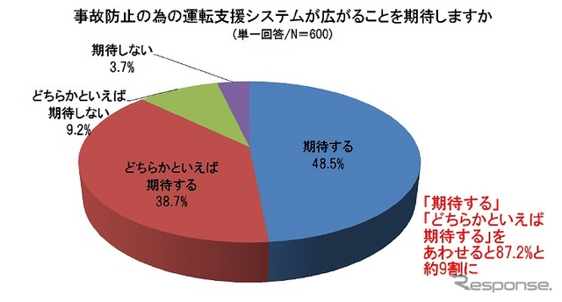](http://response.jp/article/img/2013/02/25/192137/531365.html)

図 1　ドライバーが運転支援システムに期待

各社自動車メーカーは新車で登場する車には必ずと言っていいほど最新の運転支援システムを搭載している．有名な運転支援システムはスバルのアイサイトがある．このアイサイトは簡単に言うと「ぶつからない車」である．自動車が極低速，時速0‐30キロの間に車載ステレオカメラが障害物を検出して自動で停止させてくれるのである．車載された運転支援システムのほかに地上と車載カーナビによるインフラ協調型運転支援システムもある．

こちらはクルマのセンサーでは捉えきれない情報を，道路に設置されたセンサーとクルマ，あるいはクルマとクルマが通信し，ドライバーに知らせることで安全運転を支援し，事故の防止につなげるシステムである．こちらはまだ車載型運転支援システム程普及してはいないが今後普及することが予想される．

より安全に目的地まで運転することは自動車を運転する上での永遠のテーマであり当たり前のことだが，人間が操作する以上ヒューマンエラーは絶対におこる．そこで自動車に危険を判断させる機能を付ける技術研究がなされ，現在はその技術がドライバーに介入し自動車の安全運転に寄与している状況である．将来的には自動車の自動運転技術を目指しており，日産自動車が2013年8月27日にドライバーが運転操作をしなくても走る「自動運転車」を2020年までに発売すると発表した．公道を走るのに必要な法規制を整備した国から順次売り出す[2]．自動運転車を商品化する方針を表明したのは世界で初めてである．「究極の安全技術」とされる自動運転技術の開発競争が加速することが見込まれる．

* 1. 運転支援システムの種類

車載型運転支援システム

各社自動車メーカーが発表しているシステムは以下である．

ACC(Adaptive Cruise Control)

車両の前方に搭載したレーダを用いて，前方を走行する車両との車間距離を一定に保ち，必要に応じてドライバーへの警告を行うシステムである．

* トヨタ‐レーダークルーズコントロール
* ホンダ‐acc
* 日産‐インテリジェントクルーズコントロール
* マツダ‐マツダレーダークルーズコントロール
* ボルボ‐シティーセーフティー・acc
* ベンツ‐レーダーセーフティー
* BMW‐ドライビング・アシスト
* 三菱‐e-Asist

衝突被害軽減ブレーキ

車両の前方に取り付けられたカメラやレーダ等を利用して前方の障害物等を検知し，運転者へ警告する．衝突（追突）が避けられない場合にはブレーキの補助操作を行うシステムである．

* スバル‐アイサイト
* ダイハツ‐スマアシ（スマートアシスト）
* マツダ‐スマートシティーブレーキサポート
* スズキ‐レーダーサポートブレーキ
* ホンダ‐cmbs
* ボルボ‐ヒューマンセーフティー
* ベンツ‐レーダーセーフティー
* フォルクスワーゲン・シティーエマージェンシーブレーキ
* BMW‐ドライビング・アシスト
* 三菱‐e-Asist

レーンキープアシスト

車両の前方に取り付けられたカメラ等を利用して道路の白線等の走行環境を検知し，車両が走行車線を維持するよう，ハンドル操作を支援するシステムである．

* トヨタ‐レーンキーピングアシスト
* 日産‐レーンデパーチャープリベンション
* 日産‐レーンデパーチャーワーニング
* ホンダ‐lkas
* BMW‐レーン・ディパーチャー・ウォーニング
* ベンツ‐レーダーセーフティー
* フォルクスワーゲン‐レーンアシスト
* 三菱‐e-Asist

CACC(Cooperative Adaptive Cruise Control)

ACCに加え，車車間通信によって他車の加減速情報を共有することで，より精密な車間距離制御を行うシステムである．

地上型運転支援システム

安全運転支援システムDsss(driving safety support systems )

クルマのセンサーでは捉えきれない情報を，道路に設置されたセンサーとクルマ，あるいはクルマとクルマが通信し，ドライバーに知らせることで安全運転を支援し，事故の防止につなげるシステムである．

* トヨタ‐インフラ協調型運転支援システム
* ホンダ‐asv（advanced safety vehicle）
* 日産‐ITS　（Intelligent Transport System）

HONDA「SAFETY MAP」

サイバーナビ‐pioneer

車載型運転支援システム

* + 1. ACC(Adaptive Cruise Control)

レーダークルーズコントロールは，レーダーにより，先行車と走行レーンを認識・判断し，あらかじめ設定した速度内で車間距離を保ちながら追従走行するものである．

先行車が停止した場合には，自動停止するまで追従します．先行車が発進した後は，ドライバーの操作により発進し，追従走行を再開できる．これによりドライバーの運転ストレス低減を図るものである[3]．

1999年からホンダがレーザーを用いたACCを実用化したが，雨や雪等の天候に弱かった為，2002年にレーダーによるACCに改良し市販車として初めて搭載された．今普及しているACCと同じである．

各車載フロント部分に搭載されているレーダーを用いてミリ波レーダーによる距離をコンピューターに認識させ車間を調整させるシステムである．このレーダーは0.2秒で1往復するようにアンテナを動かすことによって，前のクルマの位置をより高い精度で得られるように出来ている．

設定した速度範囲内で追従する機能のみのものから自動で減速から完全停止するものまである．また設定できる速度も時速40キロ～100キロの間のみから極低速時（時速5キロ）から設定できる機能など仕様の差がある．

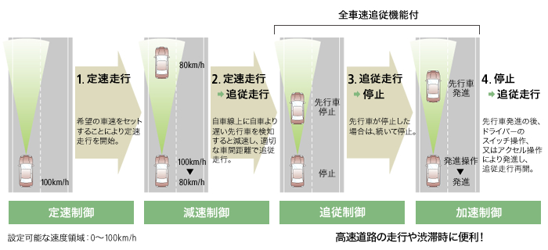

図 2　トヨタ-レーンキープアシスト

さらに日産自動車のインテリジェントクルーズコントロールは．車両前部に設置したレーダーセンサーからの情報により，先行車両がいる場合には，あらかじめ設定した車速(約40～100km/h)に応じてクルマが車間距離を一定に保つよう制御，前方に車両がいない場合には設定した車速を維持し「インテリジェントクルーズコントロール」で追従走行中，前方走行車両の減速により，車速が約35km/hを下回ると，「低速追従機能」へ自動的に切り替わり，逆に．「インテリジェントクルーズコントロール」の設定車速が設定されているとき「低速追従機能」で追従走行中，前方走行車両の加速により車速が約時速40kmになると，「インテリジェントクルーズコントロール」へ自動的に切り替わる優れものである[4]．

制御範囲を停止まで拡大（低速追従機能は車速が約時速５km以下になると自動解除）．先行車が停止したときには自車もそれに応じて停止する機能も付いている．

またナビから送信される前方のカーブ情報をもとに車速の減速制御をするナビ連動機能なるものもある．

* + 1. 衝突被害軽減ブレーキ

このシステムはクルマへの追突や歩行者などに対して衝突の可能性が高いとシステムが判断すると，警報音と警告表示でドライバーに注意を喚起．さらに衝突回避のための操作がされなければ，自動ブレーキをかけて衝突を回避，もしくは被害の軽減を図ります．また衝突の可能性が高い時（警報ブレーキ作動時）にブレーキを踏むと，ブレーキアシストが作動し制動力を高めるものである[5]．

数年程前からテレビのコマーシャルで盛んに放送されているスバルのアイサイト，ぶつからない車などで有名である，実際スバルの「アイサイト」が運転支援システムの認知度１位で，その次がダイハツの「スマートアシスト」である．

今現在各メーカーの新車コマーシャルで運転支援システムと言うと，大体がこの衝突被害軽減ブレーキを紹介している．運転支援システムと聞いて，大体の人はこの機能が真っ先に思い浮かぶだろう．

特にスバルのアイサイトは15年程前から衝突被害軽減ブレーキについて研究を重ねており二つのステレオカメラを高精度かつ安価に開発することに成功し，2010年に初代アイサイトを搭載することになった．二つのステレオカメラが障害物を立体的に捉えるので精度が高く，急な飛び出しにも瞬時に反応し衝突回避してくれる．

目に見える運転支援システムとして注目され，現在における車を購入する上での新しい価値を購入者に与えたと言える．またアイサイトは進化を重ね最新のバージョンでは衝突被害軽減ブレーキの他にACCのシステムも追加されている

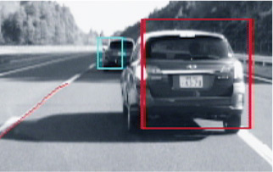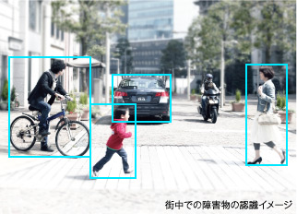

図 3　スバル-アイサイト

これに対しダイハツのスマートアシストは，ステレオカメラは使わずフロント部分に搭載されているレーダー部分からレーダー検知による障害物の衝突回避を実現している．ステレオカメラよりもコストが安く，軽自動車のようなコストに限りのある自動車にも容易に搭載出来ることが可能になったのである[6]．

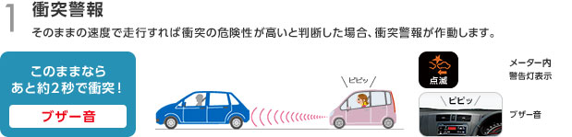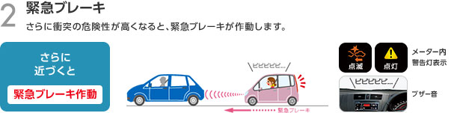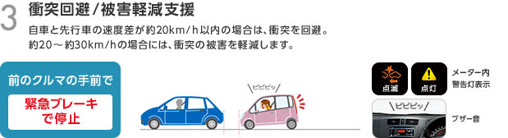

図 4　ダイハツ-スマートアシスト

同じようにレーダーによる衝突被害軽減ブレーキを採用しているのはスズキのレーダーサポートシステムやホンダのCMBSや三菱のe-Asistやベンツのレーダーセーフティーなどがある．

またカメラとレーダー検知を使用するシステムを採用しているメーカーもある．ボルボのヒューマンセーフティーやBMWのドライビング・アシストやマツダのi-ACTIVSENSEなどがある．しかしこれらのメーカーは他の運転支援システムの機能も搭載しているので衝突被害低減ブレーキのみのカメラやレーダーではないのである．

他にフォルクスワーゲンのシティーエマージェンシーブレーキは警告のみで衝突の可能性が高くなっても緊急ブレーキによる衝突回避機能は付いていない，しかし今後緊急ブレーキ機能が追加される可能性は高いと思われる．

1. * 3. レーンキープアシスト

このシステムは車線維持支援機能といい，車内に設置されたC-MOSやCCDカメラ画像をもとに車線を認識し，方向指示器を操作されないまま車線を逸脱しそうになると警報音を鳴らしディスプレイに表示するなどしてドライバーに知らせる[7]

さらに電動パワーステアリングに適切なトルクを発生させるなどのステアリング制御を行い，車線維持をアシストする．これにより軽いステアリング操作で車線維持走行が可能となる，車線逸脱警報機能を備えるものが一般的である．

このシステムは，国土交通省の定める車線維持支援装置の技術指針に適合しなければならない[8]．

1. ドライバーが機能をオン/オフできるスイッチを備えていなければならない．また，エンジンをかけた直後はオフでなければならない．
2. システムの作動下限速度が時速65km以上であること．これは，高速道路・自動車専用道路を対象であることにより，一般道の法定速度時速60kmより高い数値に定められている．各社の下限速度は時速65kmで統一されている．
3. 機能の作動状態がメータなどで常に表示されること．各社ともにメータ内のディスプレイ上に，白線やハンドルのデザインの表示を行っている．
4. カーブ半径が1,000mよりも急な道路まで作動可能な機能は，ハンドルから手を離した場合に機能を停止させること．

以上の要件があり日本で販売される各社はこの機能に適合し販売している．各自動車メーカーは基本的にシステムの名称こそ異なるがサポート内容，車線逸脱警報機能と車線維持支援機能の二つでレーンキープアシストを行なっている．

日産のレーンデパーチャープリベンションは他メーカーと異なりステアリンでの支援ではなく，車輪の回転数を変えることにより車両の向きを変える力を発生させドライバーが車線内に戻す操作を支援してくれるのである[9]．以下は作動イメージである．

1. ルーフコンソール内にレイアウトされたカメラで，自車前方の車線を検知し，車線からの相対距離を計算
2. 逸脱する可能性がある場合，ブザーとディスプレイ表示により注意を促す
3. 注意喚起とともに各輪のブレーキを個々にコントロールすることにより車線内に戻す方向の力を短時間発生
4. 車両の動きを加えることで，置かれている状況をドライバーに直感的に伝え，車線内に戻す操作を促します．

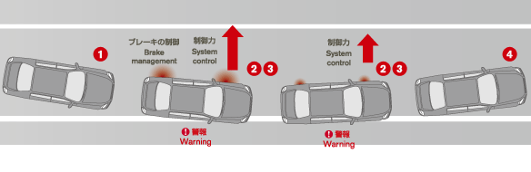

図 5　日産-レーンディパーチャーリベンション

ルーフコンソール内にレイアウトされたカメラで，自車前方のレーンマーカーを検出し，このレーンマーカーからの相対位置を計算し，その結果をもとに車両を車線内に戻す方向の力を発生するように各輪のブレーキを個々にコントロールし制御している．

1. * 4. CACC(Cooperative Adaptive Cruise Control)

このシステムは現段階では実用化されているものではないが全ての機能を2030年代までには実現する計画である．

2013年2月25日，茨城県つくば市にある産業技術総合研究所でトラックの自動運転・隊列走行を効率よく行うための研究開発の成果発表会が開催された．

実験車両には4つの技術が搭載されている．1つ目は，一般車両が走行している中でも，車群を組める車両を見つけて隊列を形成する「隊列形成機能」である．2つ目は，車車間通信によって車間距離を狭めながら安全に制御する「車間距離制御機能」．3つ目になるのが，4mの車間距離を維持するという，人間の限界を超えた状況で，道路端の白線を認識して車両の操舵を自動制御する「車線保持機能」だ．そして4つ目は，車群の先頭車両のドライバーが障害物などを発見した際に運転操作を行ってしまい，全体の車群が崩れて省エネルギー効果が下がる事態を避けるための「衝突回避機能」である．隊列実験車に搭載された要素技術のうちいくつかポイントになるものを紹介する．

1つ目は，高精度の車線維持技術である．現在，市販車両に搭載されている車線維持システムは車両前方にカメラが向いているが，逆光や夜間の降雨時には反射によって白線を認識できなくなってしまう．このため，隊列実験車では車両の左側方に下向きのカメラを2台取り付けて，反射による影響を排除した高い白線認識率を得ている．白線認識装置で得られたデータを基に，制御ECU（電子制御ユニット）が車線維持制御アルゴリズムによってステアリングの操舵モーターを制御する仕組みだ．側方カメラからの白線画像認識は弘前大学，横方向の車両運動モデル設計と目標軌跡生成アルゴリズムは日本大学，車間距離4mでの隊列走行制御アルゴリズムは神戸大学が開発した．

2つ目は，高精度の車間距離制御技術だ．現在もトラックや乗用車向けに先行車と速度を合わせて追随するACCがあるが，これに車車間通信を使った車間距離制御技術を導入したCACCを開発した．車車間通信は20msごとに56バイトのデータ通信をしており，隊列を組んでいる全車両がデータを共有する．これにより，時速80km／車間距離4mで走行している最中に先頭車が急停止した場合でも，後続車両の追突を防げる．車車間通信技術は沖電気工業が開発に当たった．

3つ目は，安全性・信頼性を向上する技術で，走行を制御するECUのフェイルセーフ化，車車間通信の二重化，白線認識性能の高信頼化，前方障害物認識の高信頼化である．走行制御ECUは，大同信号が鉄道信号分野で用いているフェールセーフマイコン（自己診断により異常があった場合出力を遮断できる）を並列二重化して搭載しており，1系統に異常があった場合でも正常に走行を継続できる．もちろん，操舵制御装置およびブレーキ制御装置も二重化されている．

車　車間通信は，5.8GHz帯の無線通信と820nmの光通信で二重化されている．白線認識機能は，先述の側方下向きカメラによる画像認識技術の向上の他，デンソーがレーザーレーダーを使った白線認識技術を開発している．前方障害物の認識では，東京工業大学がステレオカメラを用いた障害物認識技術を開発し，NECが荒天や夜間でも画像を得られる遠赤外線ステレオカメラを開発した．さらに，レーザーレンジファインダーとミリ波レーダーを組み合わせて車両の周辺環境を認識するアルゴリズムや，それを基にした先行車両の認識技術を金沢大学が開発した．

本研究開発では，時速80km／車間距離22mで走行するコンセプトXを，2020年までに実用化することを目指している．その早期実用化を目指して，隊列実験車で開発した障害物認識技術（レーザーレーダーとミリ波レーダー）や，車車間通信技術（無線），HMI（Human Machine Interface）などを搭載した「CACC実験車」を，大型トラックメーカー4社と共同で製作した．デモの途中で，先頭車両の前に低速車両が進入してきたが，その情報は車車間通信によって共有されており，HMIによる警告表示とアナウンスが流れた．先頭車両の減速に合わせて自動的にブレーキがかかり，進入した低速車両が別の車線に移ると同時に先頭車両が加速するので，2台目以下の車両もそれに合わせて加速した．HMIの開発は産総研が担当した．現行のACC向けHMIを基に，トラックドライバーからのフィードバックなどを得て仕上げたという．

CACC実験車は，これがこのまま現在の市販車に搭載されてもおかしくないと思えるほどの完成度の高さである．ドライバーの負荷軽減や安全性向上に大きな効果がある．

技術的には十分でも，実用化までにはコストや法令，さらには社会的に受け入れられる環境が必要だという．[10]

地上型運転支援システム

1. * 5. 安全運転支援システムDsss(driving safety support systems )

ドライバーの認知・判断の遅れや誤りによる交通事故を未然に防止することを目的とするシステムである．Dsssはインフラと車両の協調により，必要時にドライバーへ車両の危険要因に対する注意を促す．これによりゆとりを持って運転ができる環境を作り出し，交通事故の削減を図るものである．DsssにはレベルⅠとレベルⅡがある[11]．

* レベルⅠは，路側センサーが走行車両や歩行者を検知した際に，光ビーコンを介した通信によって，その情報を車両のDSSS対応車載機に送信する．DSSS対応車載機は，受信した情報を基に，カーナビゲーションシステムなどの画面上に注意喚起のための画像を表示する．レベルIで車両側に必要なのは，光ビーコン/電波ビーコン/FM多重放送という3つの通信方式に対応する．3メディア対応VICS（道路交通情報通信システム）車載機と，光ビーコンの送受信ユニットで，これらはすでに多くの製品が販売されている．
* レベルIIはレベルIよりも進化した内容となっている．路側センサーによって取得する車両や歩行者の位置/速度情報，信号情報，そして停止線の位置などを含めた道路情報を総合した路側インフラ情報を，光ビーコンなどを介した通信によって，車両のDSSSレベルII対応車載機に送信する．DSSSレベルII対応車載機は，レベルIの場合と異なり，車載機が搭載車両の走行情報と受信した路側インフラ情報を基に，ドライバーに注意喚起する必要性の有無や，注意喚起する場合のタイミングなどを車載機自身で判断する．また，注意喚起の方法は，画面上への画像表示以外に音声も用いることが特徴となっている．

DSSSは，基本機能として，「一時停止規制見落とし防止支援ステム」・「出会い頭衝突防止支援システム」・「追突防止支援システム」・「信号見落とし防止支援システム」が用意されていることは枠組みとして決まっている．

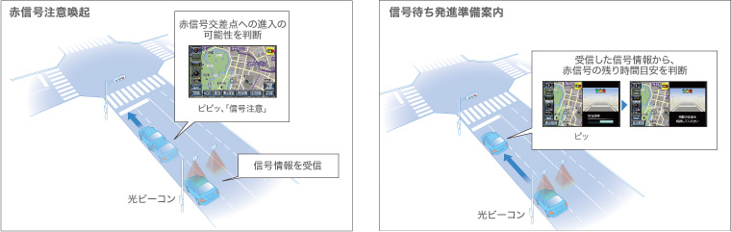

図 6　DSSSの仕組み

図6　DSSS仕組み

2011年7月1日から警察庁の所管の下で，東京都と神奈川県の一部地域で運用が始まっている．警察庁は，2011年度末までにこれらの地域で効果測定を行った上で，2012年度以降に全国展開を進めて行く方針だという．

レベルIについては，3メディア対応VICS車載機が広く普及し始めて，サービス提供を受けやすい状態にあるのに対して，レベルIIはDSSSレベルII対応車載機がほとんど普及していなく．これまで，DSSSレベルII対応車載機を市販車向けに提供できていたのは，日産自動車だけだった．それも，2009年11月に発表した「フーガ」や2010年9月発表の「エルグランド」などの高級車に限られていた．それ以降に登場した新型車にも搭載され，今現在はほとんどの小型車から大型車の新車に搭載されている．

トヨタ自動車も2011年に発表された新型ハイブリッド車「カムリ」から，DSSSレベルII対応車載機の搭載が始まっていてそれ以降の新型車にはもちろん搭載されている．

インフラ整備が一部地域で留まっているのが現状で，大都市圏等でしかサービスを受けられない状況である．せっかくDSSSレベルⅡ対応車種が増えてもサービスを受けられない地域があるのは残念である．しかし今後サービスの必要性が高まり，インフラが急速に発達すると全国の様々な道路でサービスが受けられるだろう．

1. * 6. HONDA「SAFETY MAP」

2013年9月25日に発表された事故多発地点などが分かる「SAFETY MAP」を全国展開したと発表した．SAFETY MAPは，これまで埼玉県エリアで先行して実施されていたが，これにより全国の事故多発地点などがWeb地図やスマートフォンから分かるようになった．

この「SAFETY MAP」はHonda独自のインターナビ搭載車の急ブレーキ多発地点を位置情報で収集し，その収集結果を基に作成されている．今までにはなかった取り組みで注目を集めている[12]．

事故多発地点のデータ以外にも一般投稿が可能で，WEBやスマートフォンから地図の閲覧でき自身が危険だと思った地点に「見通しが悪い」「飛び出しが多い」などをチェックするだけで簡単に投稿できる．そのほか事故多発地点の情報は，クルマ，バイク，原付，自転車，歩行者のレベルで絞り込むことができる．また，徒歩とクルマでのルート検索ができ，ルート上にある事故多発地点などを知ることができる．地点保存も100件まで可能である．

今後さらにユーザーからの投稿により細かい事故多発地点が表示されるだろう．現時点ではHondaインターナビの地図にはこの事故多発地点の表示はされないが，将来的にはナビゲーションに表示され安全運転へ寄与されるようになるだろう．

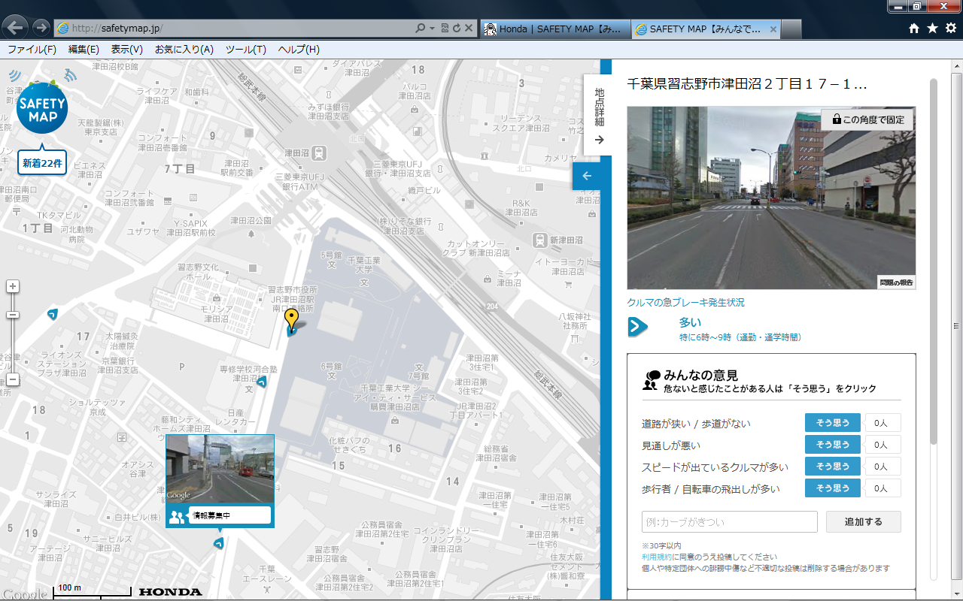

図 7　HONDA-SAFETY　MAP　キャプチャ画面

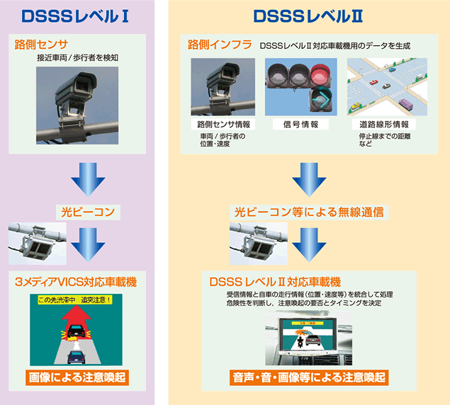

1. * 7. サイバーナビ‐pioneer

2012年７月に登場したサイバーナビは世界初のARを利用したナビゲーションシステムで登場した．今年になって新たにクラウドシステムを利用した新モデルのAVIC-ZH0009HUDが登場した[13]．

AR HUD（ヘッドアップディスプレーユニット）はバックミラー付近に取り付けて使用するデバイスである．目的地までのルートや車間距離，高速道路走行中においてはSA/PA情報や出口までの距離など，運転に役立つ情報が表示され，ドライバーの視線移動による負荷を軽減できるとしている．AR HUDは透明な筐体を採用しており，映像はフロントガラスから見える風景に重なった形で表示される．また音声による検索「フリーワード音声検索」機能も搭載された．スマートフォンとの連携機能も備え，Bluetoothハンズフリー通話やスマートフォンに保存した音楽や視聴できるほか，スマートフォンをサイバーナビから操作ができ，スマートフォン画面のサイバーナビへの出力にも対応するという．

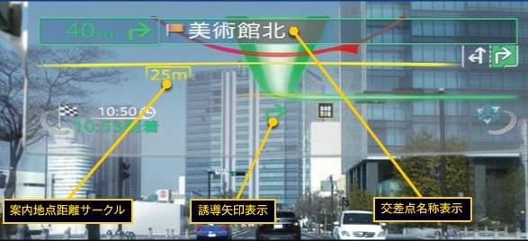

図 8　サイバーナビ　HUD

図8　サイバーナビ　HUD

* スマートループ・アイ

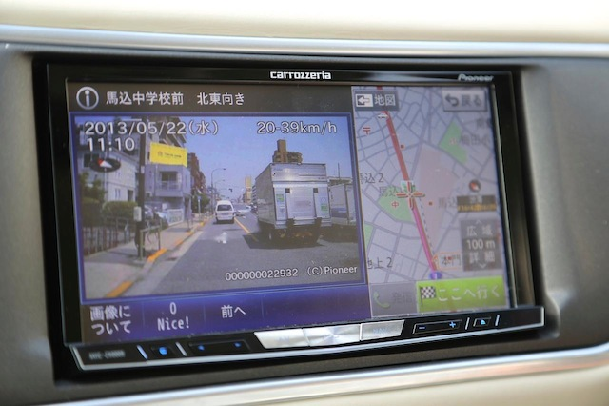VICSなどを利用した道路情報だけでなく，実際に走行するクルマから情報を収集するプローブ交通情報を取り入れたスマートループ・アイを新機能として搭載している．フロントのスカウターカメラで撮影した画像がスマートループのサーバーに自動的にアップロードされて，サイバーナビユーザー同士で共有できるというもので到達時間が正確に算出できるようになっている．

図 9　サイバーナビ　スマートループ・アイ

* フリーワード音声検索

これは目的地に関連する言葉を発すると，ネットワーク経由でユーザーが意図した場所が自動的にナビ側のスポットDB（データベース）を使ってスポット検索を行うというもの．例えば，「近くのコンビニに行きたいな」と発話すると，現在地近辺のコンビニエンスストアをリストアップされるというものである．

[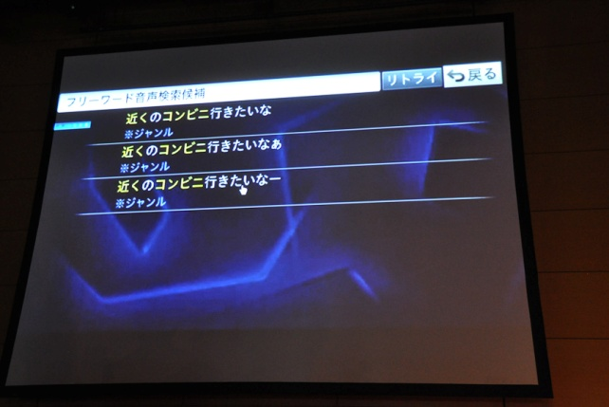](http://car.watch.impress.co.jp/img/car/docs/598/714/html/61.jpg.html)[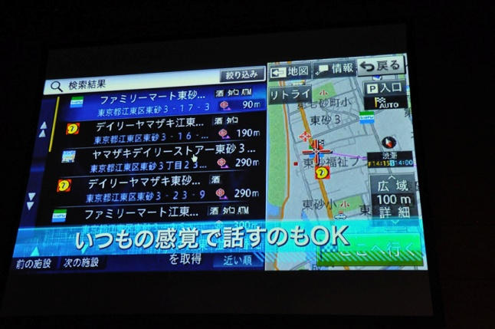](http://car.watch.impress.co.jp/docs/news/20130509_598714.html)

図 10　サイバーナビ　音声認識

図10　サイバーナビ　音声認識

* Linkwithモード

スマートフォンに保存してある音楽・映像を視聴できるだけでなく，「Linkwithモード」対応アプリケーションのインストールにより，カーナビと同等のカーナビアプリケーションのほか，インターネットラジオやビデオ，グルメや気象情報など，多彩なアプリケーションを大画面と車載スピーカーで楽しめるものである．

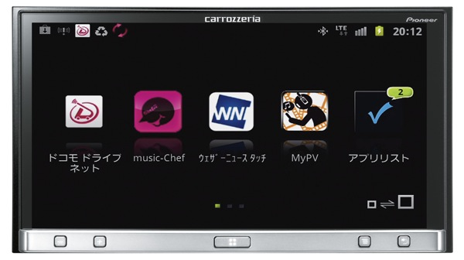

図 11　サイバーナビ　Linkwithモード

図11　サイバーナビ Linkwithモード

* 1. 運転支援システムの課題

スバルのアイサイトやトヨタのレーンキーピングアシストや日産のインテリジェントクルーズコントロールなどの支援技術は，新車に搭載する事を前提に設計，製造されているので既存の自動車には搭載することができない．

また安全運転支援システムDsssにおいては専用の端末が必要である．特にレベルII対応車載機はまだ市販車に導入されたばかりの技術で，インフラの整備がまだ整っていない状況である．

一番の課題は導入するためには，その技術を採用しているメーカーの新車や専用の端末を購入するしかないという欠点がある．

運転支援システムの今後

実用化されてまだ間もないシステム，衝突被害低減ブレーキや，ある程度実用化され熟成されているACCやレーンキープアシストがある．前者はまだ一部のメーカーの一部の車種に搭載されているのだが．今各メーカーが取り組んでいて，かなり勢いで普及している．運転支援システム全般に言えることだが，一部の上級車種に積極的に搭載されている事が多いのだが，このシステムは軽自動車や小型車にも搭載され始めたのでこれから搭載される車種が多くなることが予想できる．そのことによりさらなる普及が見込まれ，数年もすれば標準で全ての新車に当たり前の様に搭載されるのではないかと思われる．

後者は初めて実用化された車が登場してから10年程経つ為，標準で搭載される車が増えてはいるものの，全ての新車での搭載はされていない．

今年登場した各メーカーの新車は全ての車に運転支援システムを搭載している．その中の三菱のe-Asistやマツダのi-ACTIVSENSE等は全ての支援システムをまとめて搭載している．このように新しい運転支援システムブランドが続々と誕生し，各自動車メーカーは支援システムの搭載車種を増やしたり，搭載システムの数を増やしたりして安全性を前面に出して販売している状況である．今好調のスバルのアイサイトは衝突被害低減ブレーキを主に売りとしている支援システムなのだが，他にも車線逸脱警告機能やACCも搭載している．ステレオカメラ搭載なので空間認識が他メーカーより精度が高くまた応用がきくので様々な機能を搭載しやすい点では運転支援システムの見本でもあるといえる．

1. 研究の目的

本研究の目的は運転支援システムの課題で述べた，技術を採用しているメーカーの新車や専用の端末を購入しなくても，既存の自動車にも簡単に利用可能な運転支援技術やナビゲーションを搭載し実現できるようなアプリケーションを作成することが目的である．

運転中のコミュニケーションを支援する技術を考案し，既存の自動車でも利用可能なプロトタイプを作成する．SNSサイトと連動し，スマートデバイスを通じてリアルタイムの交通状況，事故や渋滞や取締の情報を受信・発信できるようなアプリケーションを研究する事にする．

スマートデバイスには各種機能がある

* GPS
* Gセンサー
* 通信機能
* Bluetooth
* 小型カメラ
* 音声認識システム

これらを使えば運転中にコミュニケーションを支援する事が可能だと思われる．

1. 研究方法

以下の点を考慮して，プロトタイプを作成することにする．

スマートデバイスを利用する．

・GPSや加速度などのセンサーがある．

・通信ができる．

SNSと連携する．

・クラウドの活用（データをSNSに蓄積する）

最初に既存の自動車でも利用可能な運転サポートシステムを考案してみる．SNSサイトと連動し，スマートデバイスを通じてリアルタイムの交通状況，事故や渋滞や取締の情報を受信・発信できるようなアプリケーションを作成してみる．

今現在運転支援アプリケーションは様々な種類がある．スマートフォンの普及とともに実用的に使えるアプリケーションがたくさん登場した，その中にも運転支援アプリケーションがあり，ナビゲーション・燃費や距離などを計測するもの・速度計・安全運転をサポートするものまである．これらのアプリケーションは自動車に車載すれば簡単にカーナビゲーションの変わりになったり，新車で搭載されているような運転をサポートするシステムに変わったりするのである．どのようなアプリケーションが利用できるのか，機能や目的を詳しく調べまとめてみた．

3. 1. 運転支援アプリケーションの種類

* 渋滞ナビ

日本道路交通情報センター (JやGoogle渋滞情報，および独自のクラウド渋滞情報（Beta）を切り替えながら表示し，渋滞情報・交通規制情報を素早く表示するアプリケーションである．

* NAVITIMEドライブサポーター-渋滞考慮のカーナビ

市販のナビにはない機能を搭載し，ルート検索も交通情報を考慮し渋滞や規制を迂回するルートを提案し，最適なルートを表示するアプリケーションである．

* 交通違反撲滅委員会

現在地の近辺に存在するオービスの場所と種類を音声と振動と画面表示にて通知するアプリケーションである．

* カルー(CaroO) フリードライビングレコーダー

走行中の動画録画，事故検知及び車両用動画録画の機能を持ち，万が一に備えるアプリケーションである．

* スマ保『運転力』診断

運転の傾向を診断・採点することや，運転状況を記録・確認することで，より安心な運転をサポートするアプリケーションである．

* Safety Sight-接近アラート＆ドライブレコーダー

前方車両接近アラート，ドライブレコーダー，安全運転診断，走行ルート表示などの多彩な機能でドライバーの安全運転を支援するアプリケーションである．

* Augmented Driving

走行レーンを検出し自車位置を測定し，ふらつきなどがあった場合，ガイダンスやアラームで注意を促す．周囲の車を認識して車間距離や車線変更をもチェックしてくれるアプリケーションである．

* + 1. 渋滞ナビ

渋滞ナビは渋滞情報・交通規制情報を素早く表示するアプリである．日本道路交通情報センター (JARTIC)やGoogle渋滞情報，および独自のクラウド渋滞情報（Beta）を切り替えながら表示することができる[14]．

出先でも素早くチェックできるよう，独自の路線選択インターフェースを備えており，使いやすさを追求している．また，文字情報の表示や渋滞予測にも対応しており，詳細な情報を得ることができる．

　以下の機能がある．

* 現在地を追従するカーナビ風の「ドライブ・モード」表示機能．
* 全国の高速道路，都市高速および主要な一般道の表示機能．
* JARTICマップ・JARTIC文字情報・Googleマップの表示機能．
* みんなで作る渋滞マップ「クラウド渋滞情報」（Beta）の表示機能．
* よく使う路線をブックマーク登録できる機能．
* 渋滞・混雑・通行止め等の交通規制が色分けして表示される機能．
* 文字表示は事故・災害・工事など規制情報と，通過予測時間を確認できる機能．
* GPS情報から現在地（都道府県）を一発選択機能．

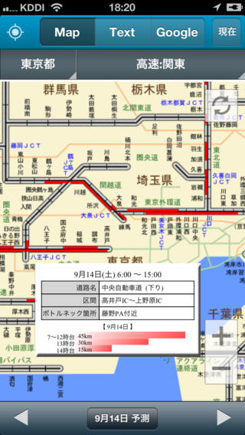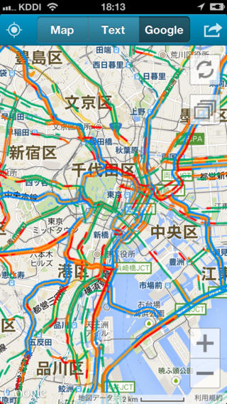

図 12　渋滞ナビ

* + 1. NAVITIMEドライブサポーター-渋滞考慮のカーナビ

ルート検索において交通情報を考慮し渋滞や規制を迂回するルートを提案し，交差点名称や右左折を音声案内するのはもちろん，1分ごとに更新される交通情報をもとに，最適なルートを選択するようにできている[15]．また大型車などの車種に応じたルートも提供していて，交差点や分岐点では，地図上に交通看板や進行レーンの3D表示をすることもできる．

他にも，市販のナビゲーションには無い駐車場の空き状況がわかる満車空車情報や，ガソリン価格がわかるガソリンスタンド検索など，ドライブを安全・快適にサポートする機能がある．目的地の天気も一週間先まで確認できるようになっている．

　以下の機能がる．

* 地点検索機能．
* ガソリンスタンド検索機能．
* 駐車場検索機能．
* 最新の渋滞情報や未来の渋滞を考慮したルート検索とリルート案内機能．
* 大型車考慮ルート検索機能．
* 車種を考慮した料金表示機能．
* ルート音声案内機能．
* 道路交通情報機能．
* 駐車場満空情報機能．

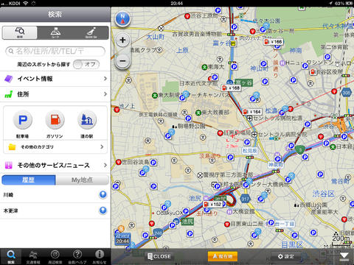

図 13　NAVITIME　ドライブサポーター

* + 1. 交通違反撲滅委員会

現在地の近辺に存在するオービスの場所と種類を音声と振動と画面表示にて通知する[16]．また，ユーザー自身が交通取締りに遭遇した場合はそれを報告し，他のユーザーへ情報を共有することができる．報告した情報はマイスポットとして登録することも可能である．「探索開始」すると今いる場所の近辺(5000m)のオービスもしくはマイスポットの探索を開始し，これらが探知された際はトップ画面下の円中に表示され，更に音声と振動にて通知され，そしてこれらに接近した場合は近接アラームとバイブレーションによって警告するようになっている．

以下の機能がある．

* オービスの場所と種類を音声と振動と画面表示機能．
* 取締りの種別と備考を入力して報告し，他のユーザーへ情報を共有する機能．

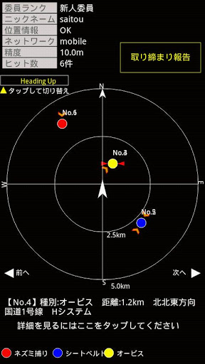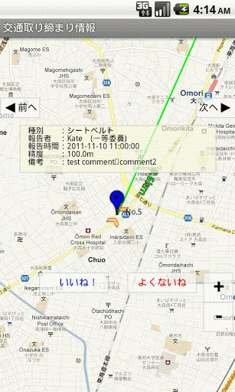

図 14　交通違反撲滅委員会

* + 1. カルー(CaroO) フリードライビングレコーダー

走行中の動画録画，事故検知及び車両用動画ブラックボックス機能，GPSを活用した走行経路貯蔵，OBD-II機器と連動した車両診断及びモニタリング機能等，運転者に必要な多様な機能がある．運転中における高画質の動画録画・実時間車両データや車両への問題等を確認することができる[17]．

　以下の機能がある．

* 動画録画及び車両用ブラックボックス機能．
* GPSを活用した走行経路貯蔵機能．
* OBD-II機器と連動した車両診断及びモニタリング機能．

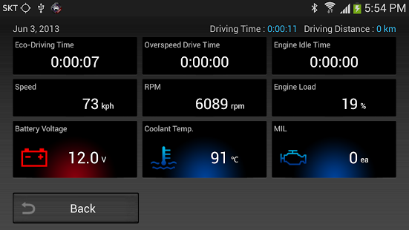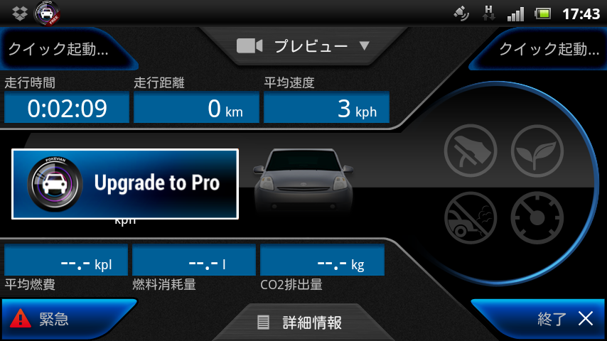

図 15　カルー　フリードライブレコーダー

* + 1. スマ保『運転力』診断

運転の傾向を診断・採点することや，運転状況を記録・確認することで，より安心な運転をサポートする[18]．三井住友海上の独自アプリケーションである．通ったルートを記録して，危険な運転箇所の映像を記録・確認できる“ドライブレコーダー”機能付きで，地図上の危険ポイントをタッチすると，危険箇所前後の映像がチェックできる．簡単な質問に答えて運転適性診断を実施し，「運転者の特性（性格）」や運転行動に即した音声アドバイスを行うことで，より適切な運転アドバイスが受けられるようになる．またドライブレコーダー機能や台風・大雨・大雪などの荒天が予想される場合，気象情報に応じた運転注意喚起情報受信することが可能である．

　以下の機能がある

* 運転適性診断機能．
* 運転前アドバイス機能．
* 運転診断機能．
* ドライブレコーダー機能．
* プッシュ配信機能．

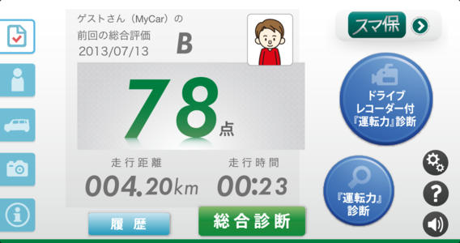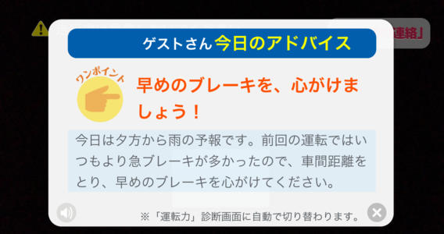

図 16　スマ保　「運転力」診断

* + 1. Safety Sight-接近アラート＆ドライブレコーダー

安全運転診断，走行ルート表示などの多彩な機能でドライバーの安全運転を支援するもので，損保ジャパン，日本興亜損保独自のアプリケーションである[19]．このアプリケーションの最大の特徴が前方車両接近アラート機能である．カメラで前方車両と車間距離を認識．速度に対して危険な車間距離になると警告し，ドライバーの安全運転を支援するというものである．他に前方車両発進お知らせ機能もあり，こちらは停車中に前方車両が発進したことに気が付かなかった場合，音声でお知らせし，赤信号や渋滞時のスムーズな発進をお手伝いするもので，どちらの機能もAR（現実空間に添付された情報を表現する技術）を用いたもので他のアプリケーションにはあまり無いものである．他にドライブレコーダーも備えてある．

　以下の機能がある．

* 前方車両接近アラート機能．
* 前方車両発進お知らせ機能．
* ドライブレコーダー機能．
* 交通標語通知機能．
* 安全運転診断機能．
* 走行履歴の記録機能
* トラブラナイザー機能

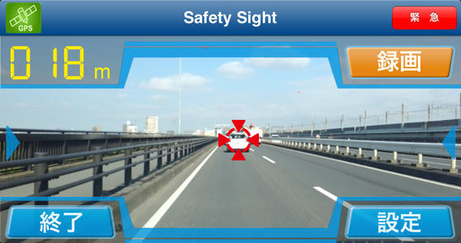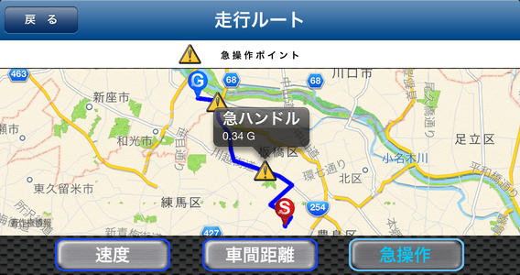

図 17　Safety　Sight

* + 1. Augmented Driving

拡張現実を利用したアプリで動的に走行レーンを検出し自車位置を測定し，ふらつきなどがあった場合，ガイダンスやアラームで注意を促す[20]．　周囲の車を認識して車間距離や車線変更をもチェックしてくれるアプリケーションである．車線の幅を認識していて車線変更時の案内や，車間距離が短くなったときに警告がだされたりなど，とても実用的な運転をサポートしてくれるのである．

以下の機能がある

* 前方衝突警告機能
* 車両間隔モニタリング警告機能
* 車線脱離警告

[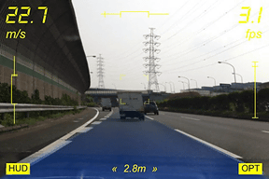](http://car.watch.impress.co.jp/img/car/docs/387/504/html/17_03.jpg.html)[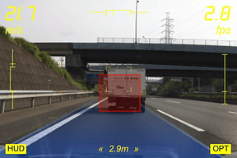](http://car.watch.impress.co.jp/img/car/docs/387/504/html/17_06.jpg.html)

図 18　Augmented　Driving

以上の運転支援アプリケーションがあり，市販のナビゲーションシステムには無い独自の渋滞考慮ナビがありカーナビを買わなくても良いのではと思うアプリケーションが見つかった．カーナビ以上に様々なサービスがあり，ガソリンスタンド検索，駐車場検索等アプリケーション事に若干サービスが異なるのが面白いと感じた．だが道案内にどのアプリケーションを使っていいのか迷い，それぞれのサービスを一つのアプリケーションに纏められないものかと思った．ナビゲーション以外に現在地近辺の交通取締を知らせるものや自己の運転を採点し，場面事での運転を支援するものがあり，どちらのアプリケーションも結果的に安全運転につなげるものである．ARを用いたアプリケーションのSafety Sighは前方車両と車間距離を認識してくれるもので，新車に搭載されているスバルのアイサイトのように，自動では停止しないが警告を発してくれるものである．Augmented Drivingも同様にARのアプリケーションで，こちらは車線を認識してくれるので，トヨタや各社が搭載しているレーンキープアシストの様に車線逸脱時に警告するので，どちらも充分運転支援をしてくれるものだと思う．

運転支援技術に匹敵するようなアプリケーションが登場するのではないかと，今後の発展に期待できるものだと思った．

4.　運転支援システムの近況

研究背景で紹介した運転支援システムにはACC・衝突被害軽減ブレーキ・レーンキープアシストなど2013年9月現在の新車で装着され実現されていた機能をとりあげたのだが，あれから2014年1月の現在までの半年の間にさらに高度で緻密な運転支援システムの搭載車の登場や自動車メーカーでの運転支援システムの研究開発また実用化へ向けての準備が発表されたので紹介しておきたいと思います．

ぶつからない車の低価格化

アクティブセーフティーシステムとして速度維持，車間保持やレーンキープなどを行う装備は高級車向けの装備だったのだがここにきて低価格化が一気に進んできた．その先べんをつけたのが「ぶつからない」としてお馴染みのスバルのアイサイトだが，その後他社も追従して，モノによっては５万円前後まで低下してきた．オプションでも，この価格ならユーザーとしても買いやすいわけで，それでも急速に普及が進んでいる．

もちろん低価格化には理由があって，アイサイトみたいにシステム的に安く抑えられているという以外に，前方の障害物監視と自動ブレーキをメインに，それ以外の作動内容を誤発信防止程度に絞るなどしている．

|  |  |  |
| --- | --- | --- |
| トヨタ  （レクサス） | 衝突回避支援型  プリクラッシュセーフティシステム | 85万500円 |
| スバル | EyeSight(ver2.) | 10万5000円 |
| マツダ | i-ACTIVSENSE | 15万2250円 |
| 三菱 | e-Assist | 9万5000円 |
| ダイハツ | スマートアシスト | 5万円 |
| スズキ | レーダーブレーキサポート | 4万2000円 |
| ホンダ | シティブレーキアクティブシステム | 6万円 |
| 日産 | インテリジェントブレーキアシスト | 12万750円 |

図 19　メーカー別，運転支援システムの価格

アイサイトが10万円で，内容は違えどもあっという間に低価格化が進行し今では軽自動車でも付けられるのは以上のとおり．スバル車での装着率は60％以上とのこと．安さの背景には，機能の簡略化などがあるが，センサー自体は同じメーカーで作っていたりするので，量産効果がかなり効いているのもあるだろう．

　この低価格化の流れは大歓迎だが，もちろん，あくまで機械だけに過信は禁物である．

4.1　感知する方式

実際に制御する技術は難しいが，全体の考え方自体はすごく簡単である．前方を監視して，危険を察知したらブレーキをかける．ただそれだけ．つまり大切なってくるのは監視技術．基本的にはレーダーや赤外線というほかの産業でも一般的なシステムを使っている．そこに対してスバルはカメラを使ったのが注目点である．

|  |  |
| --- | --- |
| 赤外線 | 可視光線より波長が長く，目には見えない．波長の違いで遠近と種類があり，それに応じて監視距離が決まる． |
| レーダー | ミリ波と呼ばれる電波を出して，それに跳ね返ってくる状況で障害物などを感知する．レーザーを使用するものもある． |
| カメラ | カメラで直接写して，画像を解析して判断する．単眼では遠近がわからないので，左右ふたつにして立体を判断する． |

図 20　それぞれの感知方式の特徴

監視技術は大切というのはご存知のとおりで，実際にどういう方式かは数種類しかなくて，これもまたわかりやすい．ただしどれがいいかは一長一短あり，というのが問題というか，各社の違いとなるところで，決定的な方式があるわけではないのが実際のところ．人間が目でみて確認することの代わりをするわけで，難しいのは当たり前である．

この難しさには，感知しない問題と感知したけどわからないという解析の問題のふたつがある．

|  |  |  |
| --- | --- | --- |
| システム | メリット | デメリット |
| 遠赤外線 | 遠の場合は波長が長く遠くまで飛ぶ．また赤外線自体の特性として，可視光線よりも散乱しにくい | 夜でも監視できるのはいいが，光の一種なので激しい雨や霧だと届かなくなることがある |
| 近赤外線 | 遠赤外線に比べての波長が短く，近くを見るのに利用される．通常は遠赤外線と組み合わせて使用される． | 遠赤外線と基本的な特性は同じ．近くしか見られないので，遠赤外線との組み合わせが必要となる． |
| レーダー波 | 天候に左右されにくいのが特徴．ミリ波を使用することが多く，車間距離の検知に利用される． | 監視要素のひとつである．ひとの感知が不得意なのが大きな欠点．また乱反射することもある． |
| カメラ | 見たままの状態を取り込めるのは大きなメリット．ひとの動きなども検知できる．夜間でも使用可能 | カメラの前を遮られると監視は不能に，カメラ自体が大きく，取り付け場所も限られる |

図 21　それぞれのメリットとデメリット

赤外線は遠と近にわかれて特徴も別である．ステレオカメラにも欠点はあり，コストで言えばレーダーが一番である．もちろん雨や霧などの天候下では衝突被害軽減ブレーキは作動しない，根本的な原因としてレーダーの取り付け部分が雨などうまく感知出来ない状態にあったり，カメラ取り付け部分のガラスが湿気で曇ってしまい使えなくなったりするからである．ただしメーカー側は悪天候の場合は作動しないことを注意しているので当たり前ではあるが当然である．

4.1.1　自動ブレーキ事故

機械に完全はなく，ついに恐れてしまったことが起きてしまった．マツダのカーディーラーで行われた「ぶつからないクルマ（プリクラッシュ）」のデモで，クルマがバリアで止まらず，壁にぶつかるという事故が起きた[21]．怪我人がでたことから事故車は警察が管理しているが，エアバックが開いたのでかなりの速度でぶつかったことが予想される．いったい何が起きたのか，事故車のコンピューターに記録されるデータから事実が明らかにされると思うが，こうした事故は安全技術の過信や知識不足．さらにパニック時に起きやすいドライバーの操作ミス（ペダルの踏み間違え）などが重なって起こる場合がある．我々が知るべきことはハイテク技術には限界があるという事だ．事故を起こした車に搭載されている前方認識技術は赤外線を使う光学的なレーザーレーダーである．コストが安い代わりに近接する障害物しか認識出来ない．時速30ｋｍ以下で作動することを保証している．どんなシステムにも完璧はない．また今回の事故とは無関係だがレーザーレーダーは雨や霧に弱い

図 22　自動ブレーキ事故[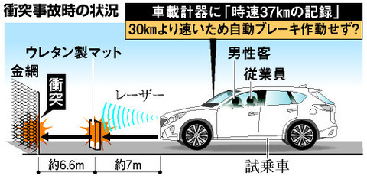](http://livedoor.blogimg.jp/porco777/imgs/9/1/917a1851.jpg)

レーザーレーダー以外で前方を認識する技術はスバルが使うステレオカメラ技術，さらにトヨタやメルセデス・ベンツはミリ波レーダーとカメラを組み合わせる．各社コストや機能を考えて使い分けているのは先ほど述べたが，カメラやミリ波の違いについては，あまり知られていない．カメラは障害物をパターンで判別するので，クルマでも歩行者でも認識できるが，ミリ波は電波が金属に反射する特性を利用しているので，金属で出来ているクルマ等が対象となる．スバルがデモで使うダミー人形をミリ波で認識するクルマに使っても，正しく機能しないのである．

　パターン（形）で認識するカメラと，ミリ波の反射波で認識するシステムとは，ダミー人形の特性も異なるのだ，そんな知識が正しくディーラーに伝わっていたのかどうか．今回の問題は事故を起こした車の技術的の問題というよりディーラーの教育の不備が問題なのかもしれない．今後は自動車販売の現場でも，ハイテクカーの教育が必要となるだろう．

4.1.2リコールにまでに発展した自動ブレーキ

2013年5月首都高速道路上である事故が起きてしまった[22]．

東京都葛飾区の首都高速道路で追突事故が発生．時速約３０キロで走行していたところ，自動ブレーキが作動して１０キロ未満に減速，２トントラックに追突された．

衝突の危険があると自動でブレーキをかける衝突被害軽減ブレーキが誤作動を起こす不具合があったのである．これ以外にも，４月下旬以降，「いきなりブレーキが作動した」などのトラブルが５件起きていたという．この事故を受けてトヨタと三菱自動車が今月に入って相次いでリコールを届け出た．

国土交通省などによると，原因は電波の乱反射を解析する機器の設定ミス．

自動ブレーキは，レーダーから前方に電波を発して，前方車両との距離，速度を検知するが，電波の乱反射で並走車両を前方にいる車両と誤って認識し，衝突の恐れがないのに自動ブレーキが作動して急制動がかかってしまう恐れがあるという．

トヨタがリコールしたのは，同社の高級車ブランド「レクサス」の「ＩＳ３５０」やクラウンなど４車種で計約２万台．

いずれも昨年末以降に発売されたばかりの新型車だった．

首都高での事故では，右隣の車線を走行中のタンクローリーの車体で電波が乱反射したという．

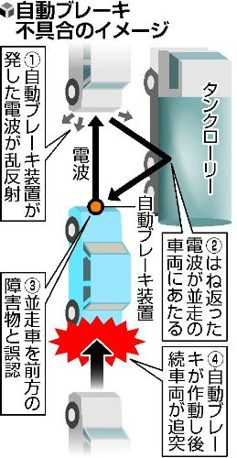

図 23　自動ブレーキ不具合事故

4.2　自動運転にむかって

時代は自動運転の方向に進んでいる．アメリカの自動車関連団体の試算によると全体の10％が自動運転となっただけでも，年間の事故件数は21万件少なくなり，死者は1100人減るらしい．もし2030年頃までに自動運転車の普及が90％になると死者数は約２万人減ると試算されている．この数字を聞いただけでも，自動運転は時代の要請なのである．

　自動運転車を実現する上で運転支援システムの進化も欠かせない．2013年11月に登場した日産‐新型スカイラインに採用されたアクティブレーンコントロールと前方衝突予測警報は，他社に先駆けて採用する新たな運転支援システムである[23]．アクティブレーンコントロールは，時速70km以上で高速走行している際に，車線を維持するための修正操舵を減らす機能である．ドライバーが意図せず車線から逸脱しそうな場合に車線維持を可能にする車線逸脱警報（LCW）や車線逸脱防止支援システム（LDP）とは異なる．「車線に対する進路のズレを減らし，直線性を高めて修正操舵を減らすシステムは世界初」だという．同システムでは，フロントガラスの上部（ルームミラーの裏側）に設置した車載カメラで車線に対する車両の向きを検知する．横風や路面の傾斜などがあっても，タイヤの角度と操舵反力を微調整して，車線に沿って走行する際の修正操舵が減るので，長距離運転時の疲労感を軽減できるという仕組みである．

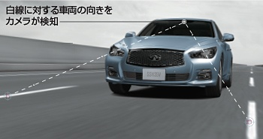

図 24　新型の運転支援システム

前方衝突予測警報は，前方車両の前にいる車両，つまり2台前を走る車両の動きを検知し，前方車両の急な減速を予測する機能である．玉突き衝突では，車列の先頭を走行している車両が急ブレーキを掛けることによって，後続の車両が対応できず次々とぶつかることで発生する．一般的な運転支援システムが前方車両の動きに合わせて自動ブレーキを行うのに対して，前方衝突予測警報では，2台前を走る車両の動きを検知し，必要があれば自動ブレーキを掛ける．この前方衝突予測警報は，新型ミリ波レーダーの採用によって実現した機能だ．また，この新型ミリ波レーダーによって，時速60kmで走行している場合でも前方車両との衝突を回避できる｢エマージェンシーブレーキ」も導入できたのである．

図 25　前方衝突予測警報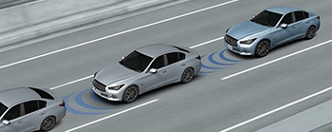

この他に車両後部の左右に設置したサイドセンサーで死角になりやすい後側方の隣接レーンの車両を検知．サイドミラー横のインジケーターで知らせ．さらに隣接レーンに車両がいる時にドライバーがレーンチェンジを開始すると，サイドミラー横のインジケーターとブザーで警報を発するとともに，車両を元のレーン内に戻す方向に力を発生．隣接レーンの車両との接触を回避するように運転操作を支援するBSI（後側方衝突防止支援システム）

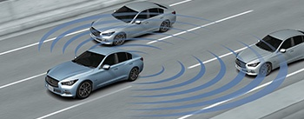

図 26　 BSI（後側方衝突防止支援システム）

車両後部の左右に設置したサイドセンサーと車両後部のソナーにより，後方を横切る車両を検知．サイドミラー横のインジケーターやバックビューモニターのディスプレイ上の表示と音でドライバーの注意を喚起し．さらに後退時にはアクセルペダルの反力や自動ブレーキなど車両の動きを加えることにより状況をドライバーに直感的に伝え，接近する車両との接触を回避するよう運転操作を支援する．

図 27　後退時接近警報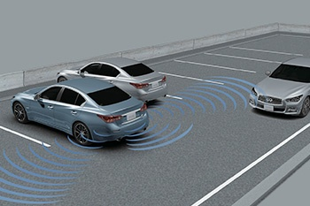

4.2.1　バイワイヤ技術

以上で紹介した運転支援システムの実用化の影にこの技術が挙げられる．複雑な制御装置の背景には「バイワイヤ技術がある」．これはアクセルやブレーキなどを機械的なリンクで操作するのではなく，信号で送って動かす技術である．だから勝手にブレーキをかけたり，アクセルを緩めたり，ハンドルを切ったりできるわけである．たとえばアクセルを以前の様に機械的に金属のワイヤーで引っ張っているようでは細かい制御は無理なのである．先程の新型スカイラインでは，ステアリングの動きを電気信号に置き換えタイヤを操舵．意のままの操作をもたらしている．

4.2.2　自動車ハッキング

前項でバイワイヤ技術について説明したが電気信号に置き換えるということはとても素晴らしい技術に思える．しかし昨年にアメリカである実験が行われた[24]．

米誌Forbesの記者が乗った車の後部座席でセキュリティ研究者がコンピュータを操作すると，走行中に急ブレーキがかかり，パワステも利かなくなった．

ブレーキをいくら踏んでも，エンジンがうなるばかりで車が止まらず，減速さえできない米誌Forbesが7月24日，車載システムのハッキング実験に関するルポとビデオを掲載したのである．

自動車乗っ取りのデモを実行したのはTwitterのセキュリティ研究者チャーリー・ミラー氏と，米セキュリティ企業IOActiveのクリス・バラセク氏．米国防高等研究計画局（DARPA）から8万ドルの助成を受けて，自動車のセキュリティ問題を研究している．

実験には，Forbesのアンディ・グリーンバーグ記者が運転するFordの「エスケープ」とトヨタの「プリウス」を利用した．ミラー氏らは，両車に搭載されているソフトウェアをリバースエンジニアリングし，後部座席でコンピュータを操作してコマンドを送信．警笛を勝手に鳴らしたり，高速走行中に急ブレーキをかけさせたりできることを実証した．

さらに，ハンドルを操作したり，GPSを誤作動させたり，スピード計や走行距離計の数値をいじったりすることもできたという．

この研究の狙いは，車の自動化が進み，インターネット接続機能が普及する中で，「車は鉄とガラスでできた単純なマシンではなく，ハッキング可能なネットワークコンピュータでもある」という現実を見せつけることにあるという．

今回の実験では，サイドブレーキ付近にあるデータポートにケーブルで接続したMacBookを使って車を操作した．しかし，これまでの研究ではミラー氏らが今回侵入したのと同じ車載システムに，無線で侵入できてしまうことも実証されているという．

「ハッキング」や「クラッキング」と呼ばれるサイバー攻撃は，パソコンやスマートフォンを対象にした犯罪だと思われがちです．しかし最近，ごく身近に存在する自動車やトイレがクラッキングの対象になり得ることが判明した．スマート家電が，今までにない新たな脅威にさらされる恐れが出てきたのである．車輌とノートPCは有線だけでなく，無線でも接続することが可能．確かに従来から「カーセキュリティ」という分野は存在するが，これはあくまでも盗難防止を主目的とするもの．

今回のような“乗っ取り”に関しては，まったく方向性の異なるセキュリティが要求される．そして何より，悪意ある第三者が車輌を遠隔操作できるようになると，その危険度は盗難の比ではなく．簡単な悪戯程度ならまだしも，複数台が絡む事故を意図的に起こし，テロに使われる可能性も考えられる．

電子制御システムが隅々まで行き届き，なおかつインターネット接続機能まで有する現在の車輌のだからこそ，逆にこうした手口が通用してしまうというのは実に皮肉なものである．

4.3　自動運転の礎となる運転情報

今世界の地図メーカーはカーナビを舞台に史上最大級の大バトルを繰り広げている．日本は世界に類をみないカーナビ大国である．世界のカーナビ装着率は平均で１割，欧米などの先進国でも2割，それが日本では7割を超える．そんな日本でも欧米でもカーナビの売れ行きは伸び悩んでいる．

なぜならGoogleマップは無料だしスマホでカーナビが増えたからだ．またNTTドコモとパイオニアによるジャイロセンサーを組み込んだクレイドルで位置補正する優れものもある．こうしたカーナビ新時代になり，競争が激化しているのが地図メーカーだ．現在日本でカーナビの地図データを供給しているのは基本的に３社．ゼンリン，昭文社，パイオニア系列のクリメントPである．

カーナビ大国の日本では，お客さんの地図に対する目が肥えているので，自動車メーカー側も「どうすればお客さんが喜んでくれるのか？」と必死に研究開発を進めている．ところがここで大きな問題がある．それは日本の地図メーカーはガラパゴスで，世界市場への対応が遅れていることである．

これは当然といえば当然で，地図はローカルな存在だからである．それでもゼンリンはインドやタイなど，新興国でのビジネスチャンスを探っているが世界強豪と真っ向勝負するのはたいへんである．その世界強豪は３社あり，ひとつはGoogleマップとGoogleアースである．もう一つがオランダのトムトム．PND（パーソナル・ポータブル・ナビゲーション・システム）の大手であり，地図情報サービスのテレアトラスを買収している．

そして注目されているのがスウェーデンのノキアである．地図情報サービスのNAVTEQを買収し，これまでにないまったくの新しい地図事業を推し進めているのである．その名はHERE，ザックリいえばプロープ情報による3Dマップである．プロープ情報とは，ホンダのインターナビでお馴染みのように，走行する各車の位置情報をリアルタイムでクラウドに上げて，データベースを更新し，その情報を各車に送り返す仕組みだ．

しかしHEREの目指すモノは次元が違う．走行中の車両の位置や速度だけではなく，エンジン，トランスミッション，サスペンション，ブレーキの動きまで吸い上げるところである．つまりあるコーナーで誰がどのタイミングでブレーキを踏んで，ステアリングを切って，車体の横Gがどう発生し，という情報がバレバレになるのだ．レースの世界のテレメトリーをさらに進化させたようなイメージである．

こうして収集され解析されたデータをどう使うのか？その答えが自動運転である．自動車のダイナミスクと個人の運転の特徴，さらにはピンポイントの天候情報を重ねることで，究極の自動運転を実現しようとしている．

4.3.1既存のシステムを活用して100ｋｍの公道テスト

数年前からアメリカはウエストコースト，シリコンバレー周辺でGoogleがプリウスベースのプロトタイプを走らせはじめてから巷の興味は徐々に高まってきた．そして日本でも日産のカルロス・ゴーン社長が「2020年までに自動運転をやります」と宣言してからこの話題は加速してきたのである．

自動車メーカーの社長の発言ゆえに多少の誇張は許されるが，もっとも驚いたのは総理大臣がわずか数分の試乗後に「我が国の技術は世界一である」と語ったこと．いくつかの自動車メーカーによる自動運転の車が存在するが，日本が必ずしもナンバーワンであるとは言えない状況だと思う．その最たる違いを示してくれるのがメルセデス・ベンツである．最新のS500をベースにした自動運転モデルを制作しおよそ100ｋｍの公道を完全自動で走りきった．この行程は今から125年前に世界に先駆けて自動車を発明したベンツの初めての長距離テストを行なったコースであった．しかもメルセデス・ベンツがこの実験で使用した車は市販のS500ベースで，近・中・遠距離レーダー，ステレオカメラ，そして超音波センサーなど量産仕様でも使うおよそ21基のセンサーを利用．これにノキアと共同開発した精密地図を使って数十箇所のランナバウト，信号，歩行者，自動車，さらには他の車の動きを計算しながら走破したのである[25]．

実験走行を単に警察への届け出だけで済ませたのではなく，沿道の市町村の同意も得るという周到さを持っていた．つまり自動車発明時と同じ容量で新しいものへのアレルギー反応を確かめながら，実用化へ向けてのテストをはじめているというわけである．

[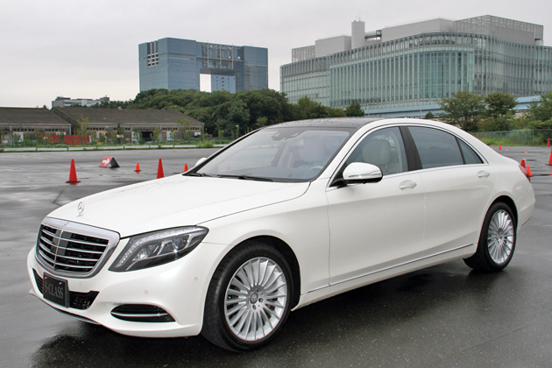](http://autoc-one.jp/mercedes-benz/s-class/report-1495701/photo/)開発担当者は日産やトヨタと同じように2020年頃までの実用化を目指している．

図 28　既存のシステムを使った自動運転のメルセデス・ベンツ

またボルボでは100台のボルボ自動運転車が，スウェーデン第二の都市・イェーテボリ市の公道を日常的に走行する世界初の大規模実証実験を行うと発表した[26]．

このプロジェクトは「ドライブ・ミー 持続可能なモビリティのための自動運転」と名付けられ，ボルボ，スウェーデン運輸管理局，スウェーデン運輸庁，リンドホルメン・サイエンス・パーク（ハイテク産業が集合する工業地域），イェーテボリ市が共同で実施する．そんな中，ボルボが行う実験が画期的なのは，一般のユーザーがテストに参加することだ．日頃から通勤に使われ，高速道路や渋滞が頻繁に発生する地点を含む約50kmの公道で実験は行われる．実生活に則した実験により，自動運転の社会，経済への影響や，今後の発展のために必要なインフラなどが検証される．

車両は次世代シャシーの新型モデルが使用され，自動運転のほか，ドライバーが車内にいなくても車が駐車場の空きスペースを自動で見つけ駐車するシステムも搭載．ドライバーは，駐車を意識することなく先に車を降りて目的地に向かうことができてしまう．ボルボの描く未来社会では，「ドライバーは自動運転と自らによる運転を組み合わせた運転計画を立て，毎日の移動時間を効率的に活用できるようになる」という．

こういった自動運転の発展は，ドライバー個人へのメリットのみならず，ボルボが掲げる交通事故による死亡者・重傷者ゼロという目標や自然環境の保護などに対しても重要な役割を担う．

ところで自動運転に対する批判の中で根強い意見は，運転の楽しみを奪うという点だが，BMWが面白い自動運転システムを考案している．「トラックトレーナー」と名付けられるシステムはドライバーを訓練するもので，サーキットでドライバーをコックピットに座らせ，理想のラインやブレーキングポイントなどを目前で示すのである．ドライバーは身体で加減速を覚えるので，自らステアリングを握るとラップタイムが確実に向上．もちろんBMWはこうしたシステムだけではなく，渋滞状態での限定自動運転やアウトバーン走行中にドライバーが病気などの原因で運転不能になった場合の緊急自動運転システムを研究開発中である．

一方，アウディが開発中のオート・パイロット・システムのなかには，前述のような状態での自動運転の他に駐車支援自動運転を公開実験している．狭い場所での駐車，あるいはセキュリティの心配な暗い地下駐車場からのクルマの無人誘導という点でユニークである．すなわち，これまで挙げてきた自動運転はドライバーが必ず運転席にいたのに対し，アウディの試みはまさに無人運転なのである．実はこのようなアウディ流の自動運転こそ，日本のような狭い回転駐車場などで威力を発揮すべきシステムなのである．

だがイザというとき誰が責任を負うのかが問題で，実用化は遅れそうな気配である．もちろん幾重のもフェールセーフ・システムを採用し，完成度を高めるべきだが，それ以前に認可する役人の頭を柔軟にする必要もあるだろう．そうしないとまたまた海外メーカーに出し抜かれる可能性が大いにある．

4.3.2　iOS in the car

自動運転が実用化され，あと10年後には町中を走り回っているのが想像出来たところで，全く新しいクルマiOs　in the car がある[27]．iOS in the Carは，iOSデバイスと連携するインダッシュタイプのディスプレイモジュールである．iOSデバイスを接続することで，iOS in the Car側からiOSデバイスの機能を利用できるようになる．ドライバーが運転中の場合でも，「iOS 6」の新機能として発表された，音声エージェント「Siri」を利用するハンズフリー操作機能「Eyes Free」を使えば，iOSデバイスを操作できる．利用できるiOSデバイスの機能は，ハンズフリー通話，伝言メモの再生，音楽再生，インスタントメッセージサービス「iMessage」の送受信，ナビゲーションなどである．

簡単に説明すると，自動車の中にアップルのIOSが組み込まれていて手持ちのIPONE5と連動しクルマのナビにあたる部分で全てのIPHONEの操作できる優れものである．このiOS in the carは日産自動車（高級車ブランド「Infiniti」を含む），ホンダ（高級車ブランド「Acura」を含む），Daimlerの「Mercedes-Benz」ブランド，General Motorsの「Chevrolet」と「Opel」の両ブランド，Ferrari，Jaguar，Hyundai Motor，Kia Motors，Volvoなどが対応車両の開発を進めている．Volkswagenは，iPhoneとのドッキングステーションを標準装備する「iBeetle」を2014年初頭に発売する予定である．

また既に米国ホンダではAppleの「Siri」をハンズフリーで利用できる「Siri Eyes Free」機能（iOS 6以降を搭載するiOS端末とBluetoothで接続し，ダッシュボードのマイクとスピーカーを通して利用する）を搭載しているクルマを発売しており，このSiri Eyes Freeを進化させたのがiOS in the carと言えよう．

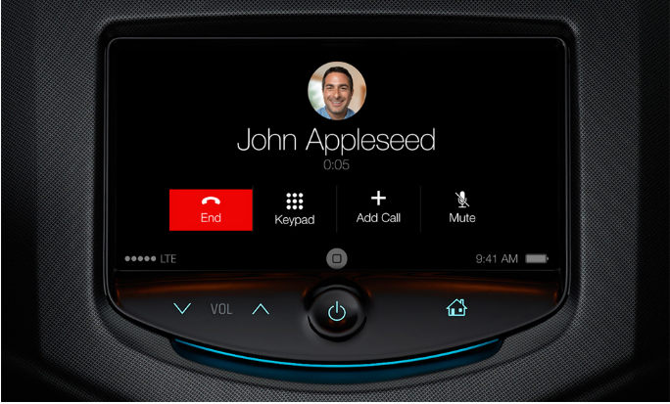[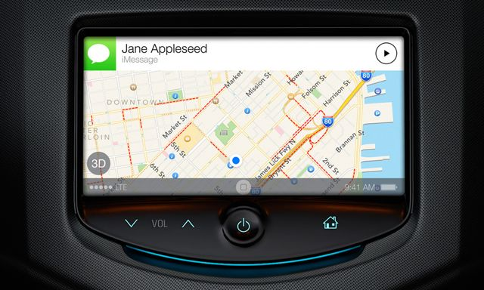](http://www.appbank.net/iphoneappimages/wp-content/uploads/2013/12/iOS71-beta2-4.jpg)

図 29　 iOS in the car

4.3.3　Androidが目指す自動車

前項ではアップルの例を紹介したが，GoogleのAndroidにも同じ動きがあった．米Googleは自動車内の情報機器を制御するシステム開発でホンダや米ゼネラル・モーターズ（ＧＭ）など車大手４社と提携したと発表した[28]．Googleの基本ソフト（OS）を使って音声操作でメールや地図情報がやり取りできるようにするなど車を「走る情報端末」に進化させる．Googleは自動運転技術の開発も進めており，自動車とＩＴ（情報技術）産業との世界的な合従連衡が進む可能性が出てきたのである．Googleは今回，独フォルクスワーゲン（ＶＷ）傘下の独アウディ，韓国・現代自動車，米半導体大手などと車のＩＴ化技術の開発推進団体を設立．GoogleのOS「アンドロイド」を活用した自動車向けのサービスや製品の開発を進める．この開発推進団体はオープン・オートモーティブ・アライアンス（OAA）と言う．OAAは，自動車技術を誰にとってもより安全かつ直感的操作を可能にする，技術革新を推進する共通の枠組みだという．自動車における技術革新を加速させるため，Androidプラットフォーム特有の開発モデルおよび共通プラットフォームを活用し，開発者がより容易に最先端技術を提供できるようにすることを目的としている．これによって，ドライバーや同乗者は自動車から新たな体験を得やすくなるという．iOS in the Carのパートナー企業には，日産自動車（高級車ブランド「Infiniti」を含む），ホンダ（高級車ブランド「Acura」を含む），Daimlerの「Mercedes-Benz」ブランド，GMの「Chevrolet」と「Opel」の両ブランド，Ferrari，Jaguar，現代自動車，Kia Motors，Volvoなどが挙がっていた．

つまり，ホンダ，GM，現代自動車は，iOS in the Carのパートナー企業であるとともに，OAAへの参加企業でもあることになる．これは幅広く対応するためである．

GoogleのiOS in the carとの最大の違いは自動運転を目指しているところである．その裏にはNVIDIA という会社がある．

ARMのアプリケーションプロセッサコア「Cortex-Aシリーズ」とNVIDIAのGPUを集積したプロセッサ製品「Tegra」の車載展開を加速させており，自動運転技術や，「iPhone」などと連携する車載ディスプレイモジュール「iOS in the Car」の開発に，Tegraが採用されていることも明らかにした．Tegraといえば，スマートフォンやタブレット端末などのモバイル機器に採用されているプロセッサ製品として知られている．NVIDIAのオートモーティブディレクターを務めるDaniel M. Shapiro氏は，「車載分野では，Tegraとともにメモリなどの周辺ICや電子部品を搭載したモジュール製品『Tegra VCM（Visual Computing Module）』を展開している．Tegra VCMに関わるドライバやAPI（Application Program Interface）については，「Windows Embedded」や「QNX Neutrino」，Linuxといった車載情報機器に用いられているOSに依存しないものを独自に開発／提供していくとしている．2010年1月に車載情報機器へのTegra採用を表明したAudi（アウディ）は，Tegra VCMを活用している企業の1つである．この他，Volkswagenや，電気自動車（EV）ベンチャーTesla MotorsのEV「Model S」にも採用されている．

4.3.4　「Jetson」は自動運転の頭脳

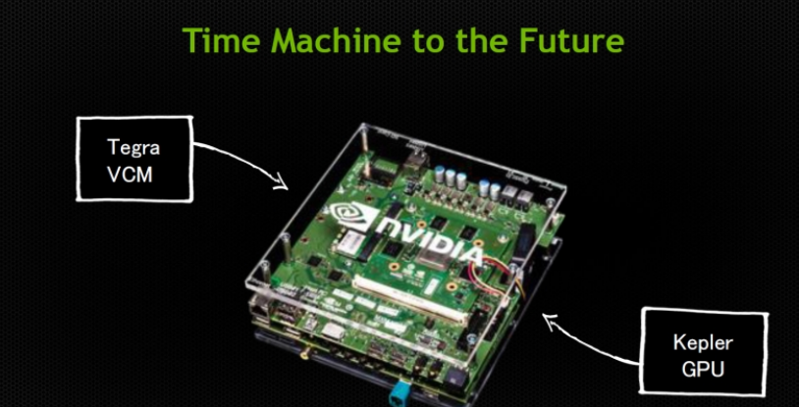NVIDIAは，Tegraのさらなる進化を車載情報機器に取り込むために，1DINサイズのプラットフォーム「Jetson」を用意している[29]．Jetsonは，Tegra VCM（現時点ではTegra 3ベース）と，PCのグラフィックスボードなどに搭載されている「Kepler」アーキテクチャを用いたGPUが組み込まれている．1DINサイズというのは通常のカーナビのサイズが2DINなので，その半分のサイズである．

図 30　 Jetson

「Jetsonを使えば，現時点では存在しないProject Loganを搭載した車載情報機器を開発できる」と強調する．例えば，運転支援システムをさらに進化させた自動運転技術の開発に利用できる．KeplerアーキテクチャによるGPUコンピューティングの処理能力を活用すれば，車載カメラで撮影した映像から他の車両や歩行者，標識などの認識が容易になり，自動運転技術に応用できるという．

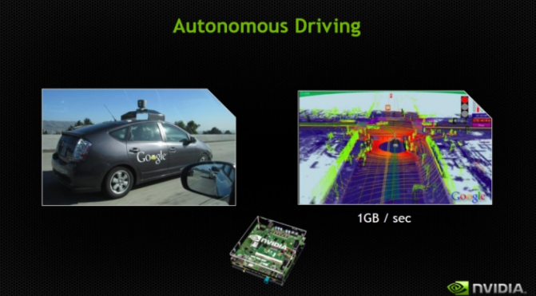また，Appleが「iOS 7」の最新機能として発表したiOS in the Carの開発プラットフォームとして，Jetsonが利用されていることも明らかにした．

図 31　 Keplerアーキテクチャによる自動運転技術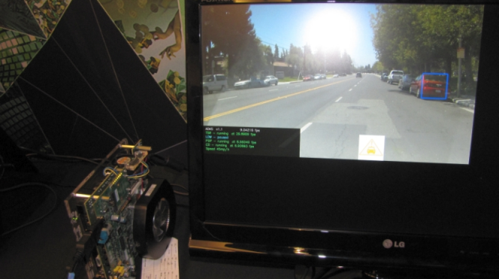

5.　自動車運転サポートシステム

運転中のコミュニケーションをサポートするシステムを考案した．本システムは，車内に設置したスマートデバイスのセンサーや通信機能を活用する．

たとえば，そのデバイスに表示させた地図上で自車の表示する機能や， SNSのTwitterと連携して自車の半径10キロ程度以内の事故や渋滞，取締の情報を取得して表示させる機能，交通情報を投稿し共有する機能などを検討している．

図 32自動車運転サポートシステムイメージ

5.1　既存のサービス

地図とTwitterを活用したサービスに以下のものがある．

Geochirp

Twitterのつぶやきを地図上で絞り込めるサイトである[30]．地図で指定した範囲内でつぶやかれた発言を抽出し，位置情報を頼りにつぶやきを検索できる．

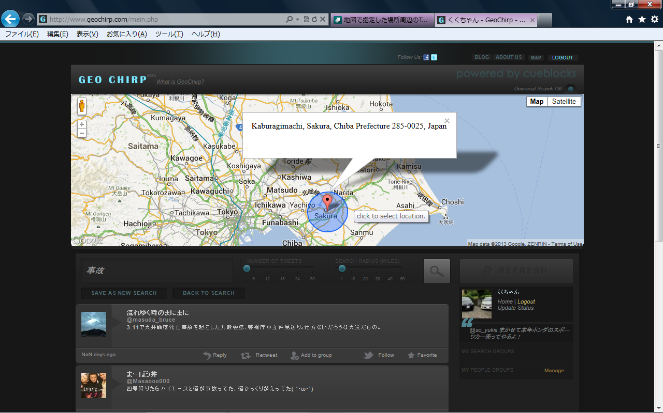

図 33　 Geochirp

上部にあるGoogleマップのピンを移動させて（地図をダブルクリックまたは左下の検索から），場所を指定する．指定した場所の周辺でつぶやかれた発言が下部に表示する．範囲の広さ，つぶやきの数を絞ることも可能である．

5.1.1　ちずツイ

位置情報からつぶやきを表示してくれる100mから30ｋｍの範囲選択できる[31]．



図 34　ちずツイ

5.1.2　TwitterMap

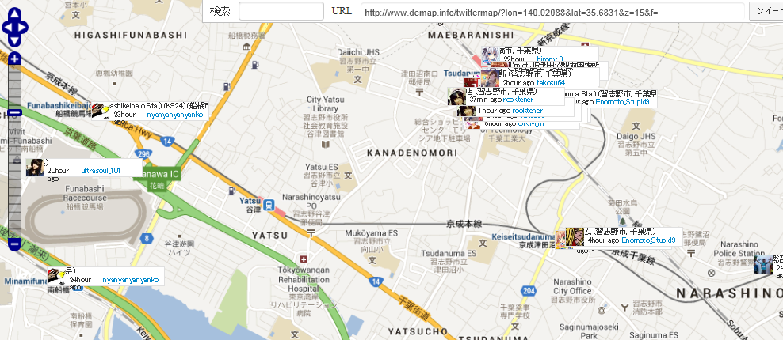位置情報からつぶやきを表示してくれる[32]．

図 35　 TwitterMap

5.1.3　Mapion

地図上に「Twitter」の位置情報付き投稿を表示する機能で現在どのような話題が現在地周辺でつぶやかれているのか確認できる．

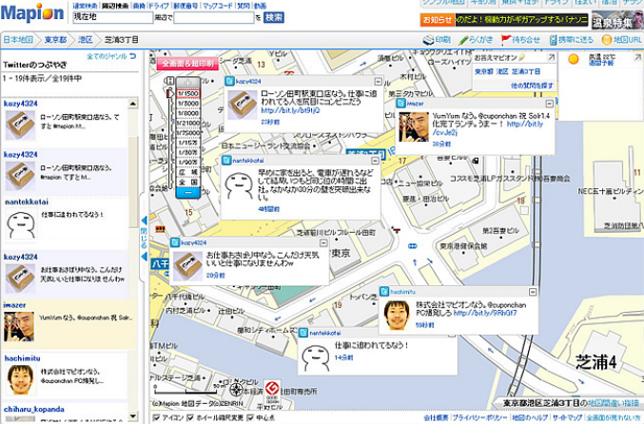

図 36　 Mapion

地図ページの左ペインにある「Twitterのつぶやき」をクリックすると，現在地周辺の直近のツイート情報が表示される．表示内容はTwitterユーザー名やユーザー写真，ツイートの内容，投稿時間である．

位置情報や「○○なう」といった場所を含むつぶやきを「@cuponchan」あてにツイートすると，周辺のクーポン情報へのリンクが自動返信される．例えば，「新宿 ラーメンなう」とツイートすると，新宿にあるラーメン屋のクーポン情報が得られる．

また，iPhoneからTwitterに現在地を「○○なう」とつぶやける「なうまぴおん」とも連携し操作画面に「くぽんちゃんから周辺のクーポンをもらう」というチェックボックスを設けており，より簡単に「くぽんちゃん」を利用できるサービスも行なっている．

基本的にGoogle Map APIを用いたサービスが多いことがわかる．またMapionのように独自に開発し現在地周辺の話題を表示してくれて自らのつぶやきを宣伝とし報酬に割引クーポンを取得するサービスは他になく素晴らしいと思う．いずれのサービスも現在地，地点を指定して周辺のつぶやきを取得し表示するサービスでルート上のつぶやきを表示する機能は備えていない．自動車運転サポートシステムは既存のサービスに無いサービスであるのがわかる．

提案した機能を要件事にまとめてみる．

内部設計（機能）

* スマート・デバイスのGPSをonにする
* Twitterアカウントを利用してログインする
* 緯度・経度を指定して周辺ツイート検索（5キロ程度）
* 1分に一度更新（リアルタイム）
* 周辺ツイートの検索（事故・渋滞・交通取り締まり）

外部設計

* スマート・デバイスから受信・発信　Twitterと連携
* 自社の位置表示
* 交通取締・渋滞・事故を自車の半径５ｋｍ範囲の表示
* Google　Mapを利用
* Mapの縮尺変更の自由

5.2　プログラム作成

ドライブルートアシストのためのツイート収集システムのベースとなるプログラムを作成する．Google mapsのディレクションサービスを利用しTwitterの検索サービスを使用する．

最初にそれぞれの機能の動作を細分化する．

Google maps

1. 地図を表示する．
2. 現在位置の取得．
3. ルートの検索・案内．

Twitter

1. 個人の認証．
2. Tweetの表示．
3. 位置を指定して検索する．

２つのアプリケーションの機能の動作をマッシュアップすることによりルート上のツイートを検索し表示することができると思われる．

このようなWeb APIを組み合わせるソフトウェア開発の技法を「マッシュアップ（mashup）」と呼ぶ．ここ数年その利用がIT分野の話題となっている．GoogleやAmazonなど大手の商用サイトは，自社の提供する情報サービス，例えばGoogleマップのような地図データベースの情報，Web APIという形式で利用者に提供している．利用者は，そのような情報をブログなどの自分自身の情報提供サイト上で，ほかの情報と組み合わせて利用することができる．さらに，独自のアプリケーションを比較的容易に開発し，付加価値のある新しい情報サービスを提供できるようになっている．　「マッシュアップ」は，元来は音楽の世界でディスクジョッキーが複数の録音を上手に繋げて一つの楽曲のようにしたり，既存の曲に別の曲を重ねて新たな楽曲を創造したりするテクニックを指した用語である．これが転じて，情報技術の世界では，複数のアプリケーションを組み合わせる行為をこのように呼んでいる．

最初に①から⑥の働きをするプログラムを作成する．

Google maps

①地図を表示する．

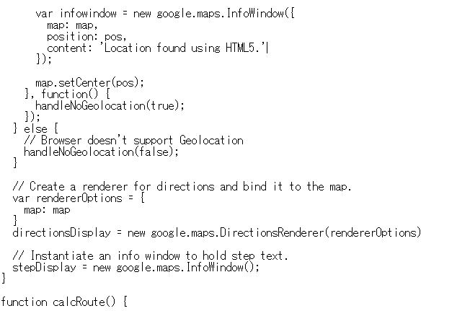

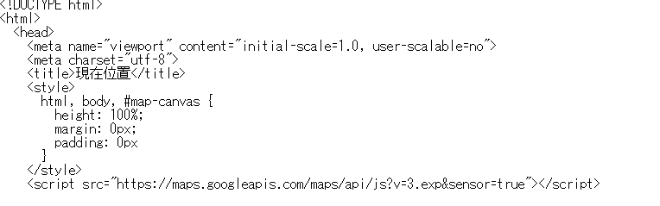②現在位置の取得．

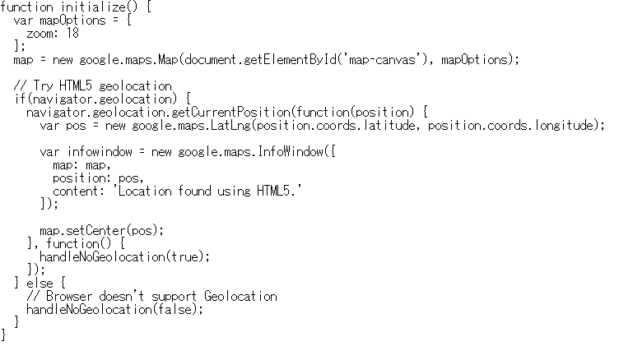

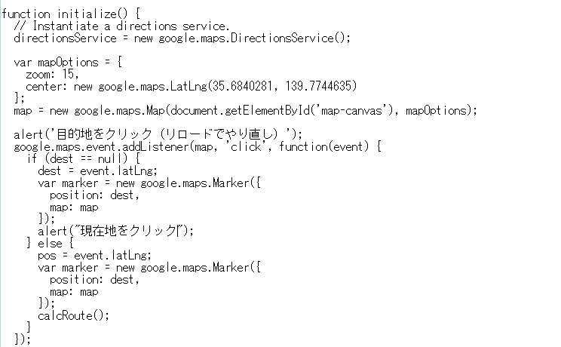③ルート検索・案内．

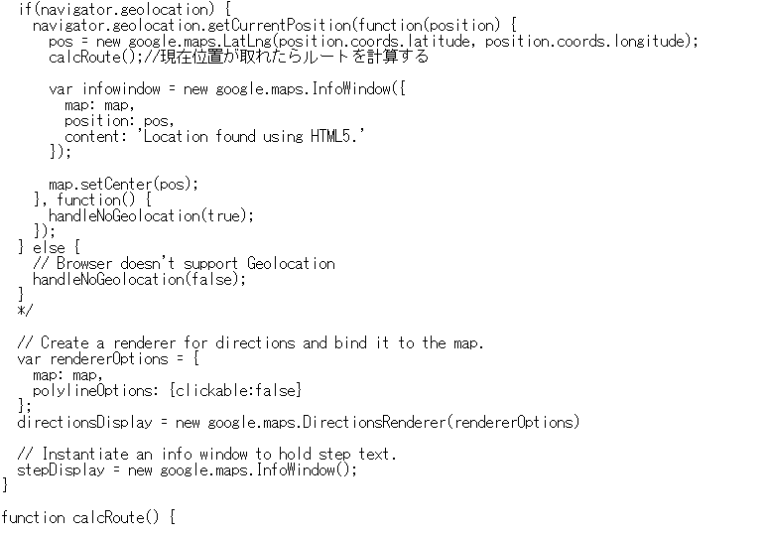

Twitter

④個人の認証．

5.2.1　OAuth

認証にはOAuth（オーオース）を使うことにする．OAuthとは，事前に「許可」をもらってAPIにアクセスするためのものである．自分の個人情報を知らない人に勝手に利用されるのは怖いものである．そこでユーザーの情報を含む多くのAPIは，アプリがユーザーの情報にアクセスすることをユーザーが「許可」していないとアクセスできないようになっていて，“情報の持ち主に「許可」をもらってAPIにアクセスするための仕組みである．

認可方法

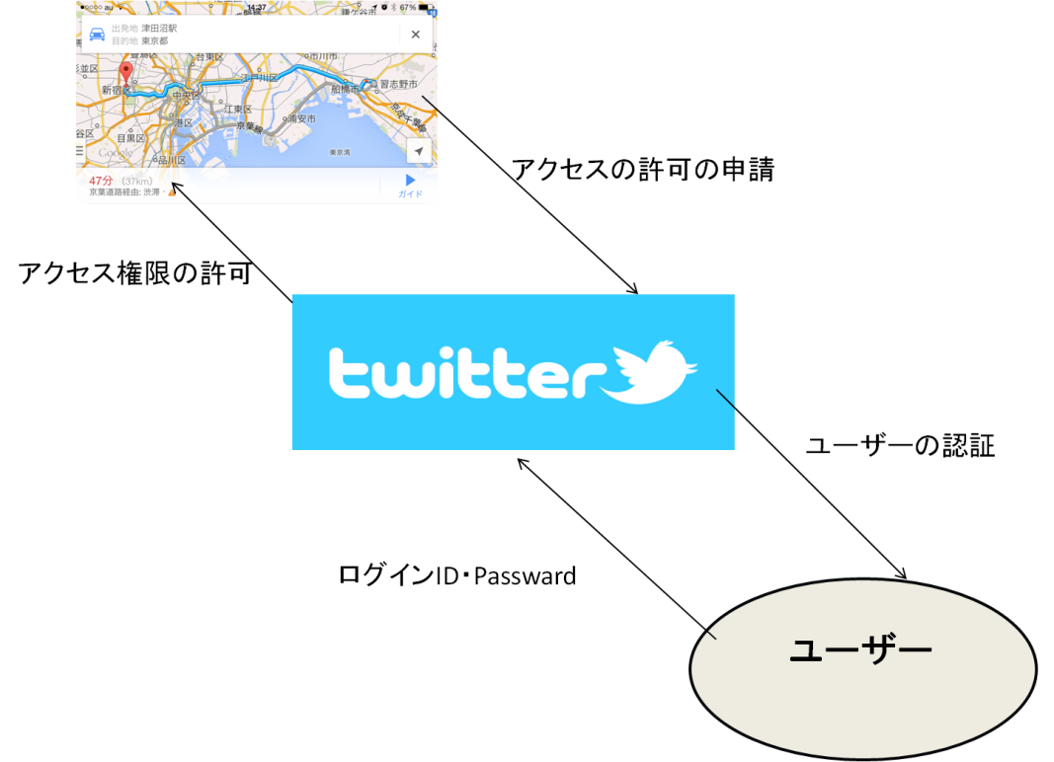

図 37　 OAuthの仕組み

１：アプリの「身分証」と「暗証番号」をもらう（事前準備）

２：ユーザーの確認とアクセス許可をもらう

３：アクセス権限に引き換える

４：再発行する

１：アプリの「身分証」と「暗証番号」をもらう（事前準備）

まず事前Twitterから2つの値が与えられます．この2つの値はそれぞれ「Consumer Key」「Consumer Secret」があり，「Consumer Key」はどのアプリかを特定し，「Consumer Secret」でアプリが本物かどうか判断します．それぞれ身近なものに例えると，「身分証」と「暗証番号」です．

２：ユーザーの確認とアクセス許可をもらう

APIを利用しユーザー情報へアクセスする時がきたら，Twitterに依頼をしてユーザーにアクセス許可をもらいます．

アプリから依頼をされたTwitterは，アプリに代わってユーザーに以下の2点を確認します．

* Twitterのユーザーであることを確認（ログイン）
* アプリがユーザー情報へアクセスしてよいかを確認（許可画面）

３：アクセス権限に引き換える

次に「アクセス権限」とアプリの「身分証」「暗証番号」をTwitterに渡し，「Access Token」と呼ばれる「アクセス権限」をもらいます．この「アクセス権限」はアプリがユーザーにアクセス許可をもらっていることを示していて，有効期間内であれば何度でもAPIを利用することができます．

４：再発行する

引き換え時に，「Refresh Token」と呼ばれる「再発行」ももらえる場合があります．「アクセス権限」の有効期限が切れたらこの「再発行」を使い，Twitterに「API利用券」を再発行してもらいます．

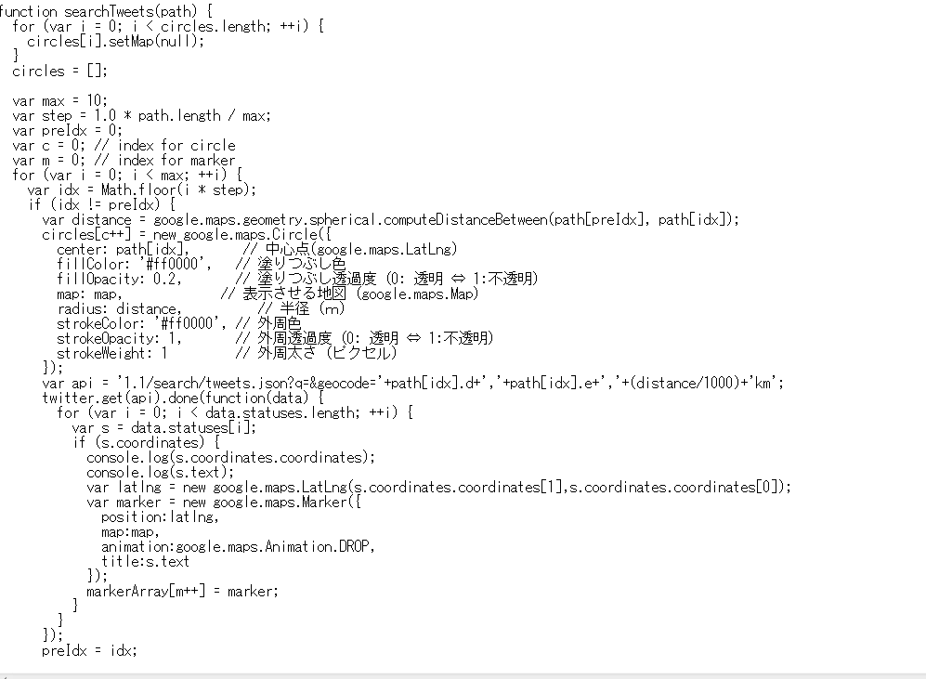⑤Tweetの表示．

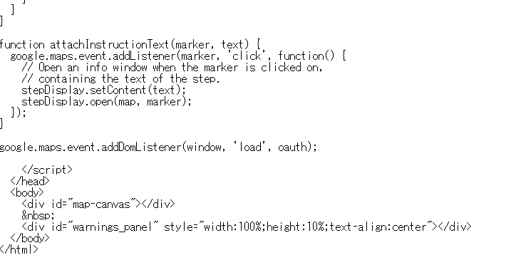

⑥位置を指定して検索

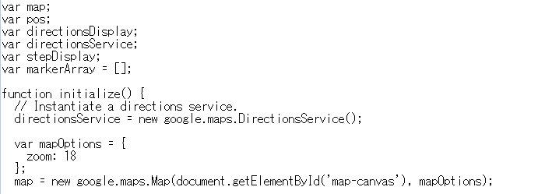

①から⑥のプログラムを組み合わせてみると，以下のキャプチャの経路上のツイートを収集するシステムができる．

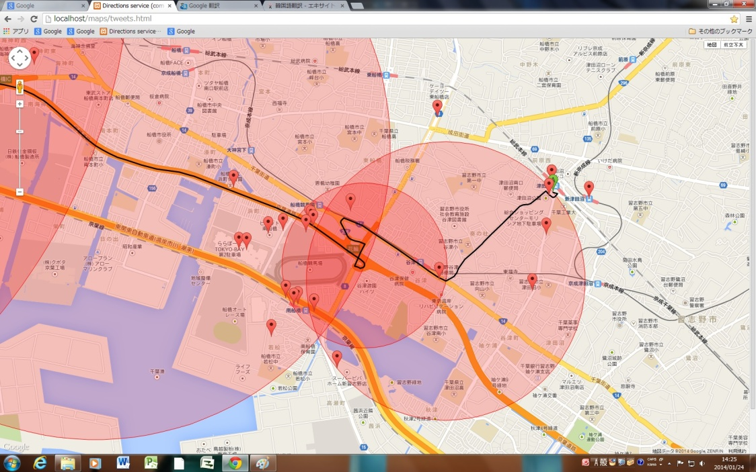

図 38　ツイート収集システム

6.　検証

6.1　動作の確認

このドライブルートアシストのためのツイート収集システムを利用するにはTwitterのアカウントが必要である．先程説明したoauthの画面がでるようになっていて，事前に個人の認証してもらうようになっている．

図 39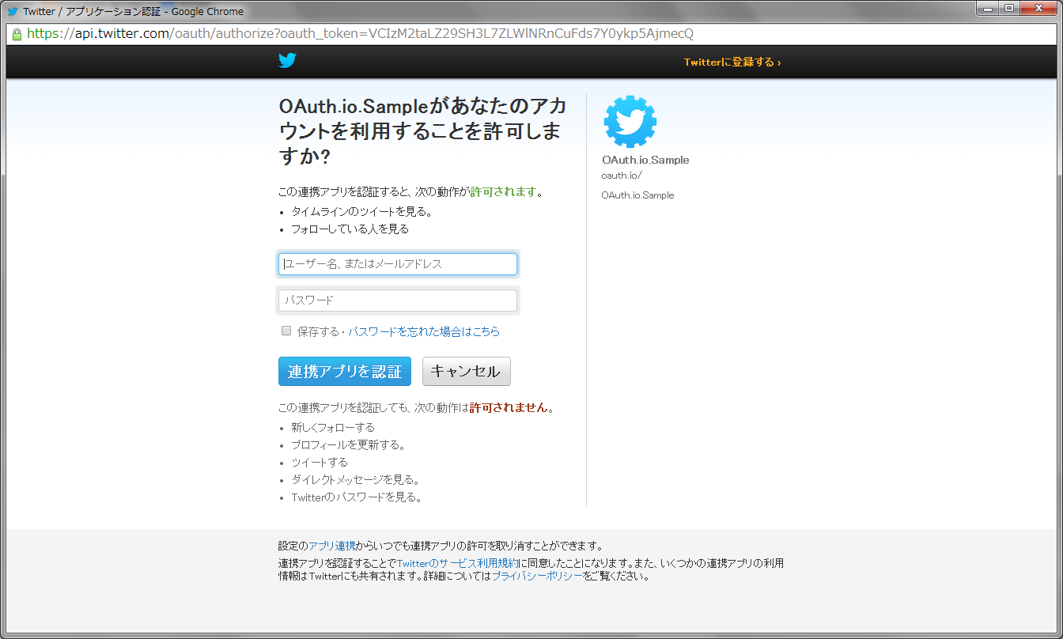　ツイート収集システム　Oauth

Oauthの認証が終わると現在地周辺のGoogle　Mapsが表示される．

図 40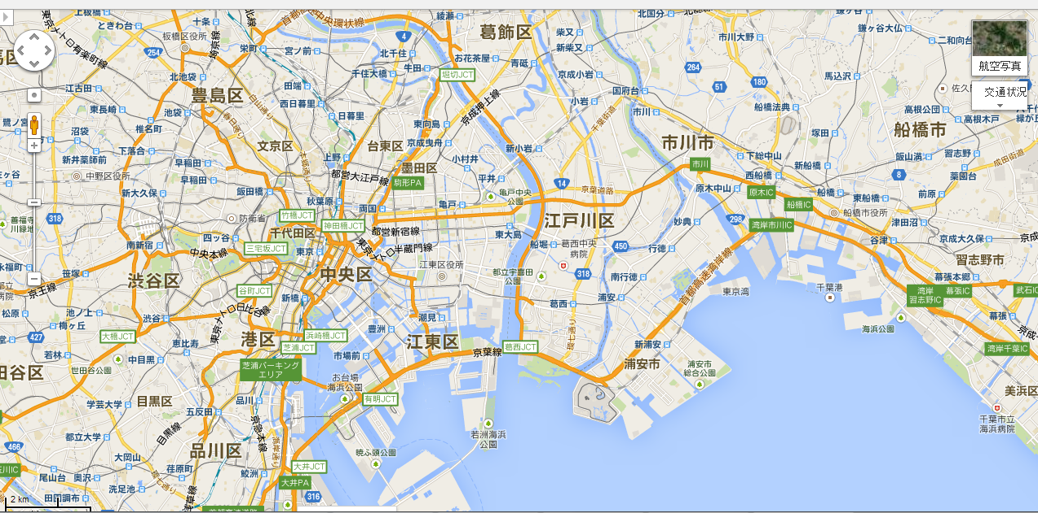ツイート収集システム　MAP表示

出発地と目的地を設定する．出発地となる場所をGoogle　Maps上でクリックすると[Ａ]のマーカーで印がつけられる．次に目的地となる場所もクリックすると[Ｂ]のマーカーで印がつけられる．また目的地を変更する場合は変更する場所をクリックすれば自動的に変わるようになっている．

津田沼駅から東京駅まで利用してみる．

図 41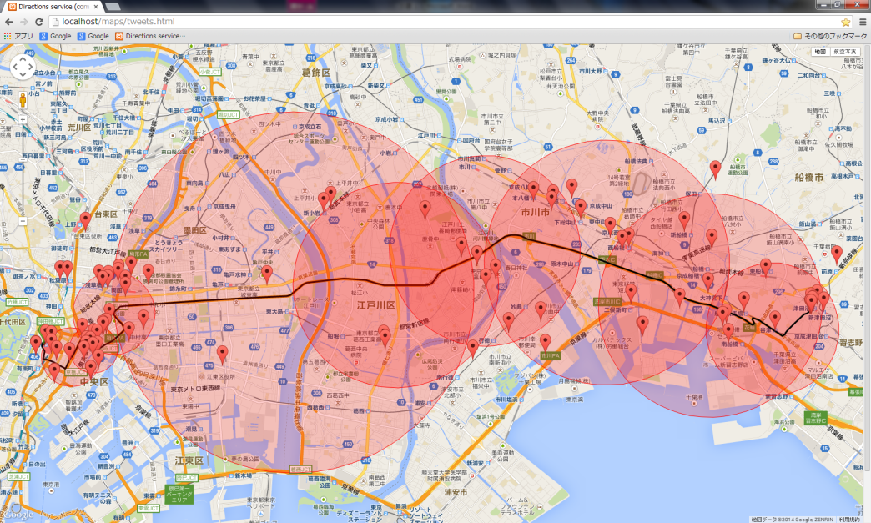　ツイート収集システム　ルート表示

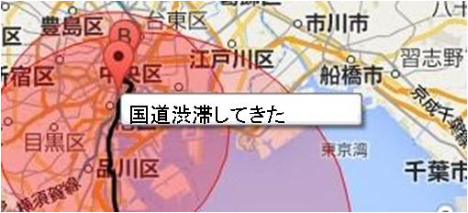津田沼駅から東京駅までのルートの表示がされる．それと同時に赤い半透明の円が表示される．Tweetの位置にマーカーが表示されるようになっていて，どこでTweetしているのかが確認できる．マーカーの上にアイコンを置くとツイートの内容がわかるようにもなっている．

図 42　ツイート収集システム　つぶやき

Choromeのcontrol　keyとshift keyとIでTweetのリストが下に表示される．

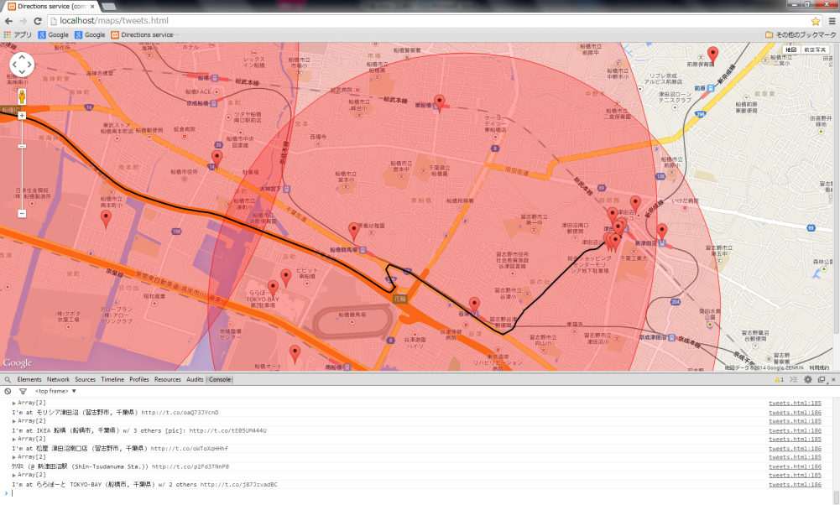

図 43　ツイート収集システム　つぶやきリスト

出発地と目的地の距離が長くなるとどうしてもTweetを収集する範囲が広くなり周辺が広範囲になってしまう．この場合は出発地と目的地の中間地点辺りを目的地として設定しておき距離を短くしておけば問題ない．

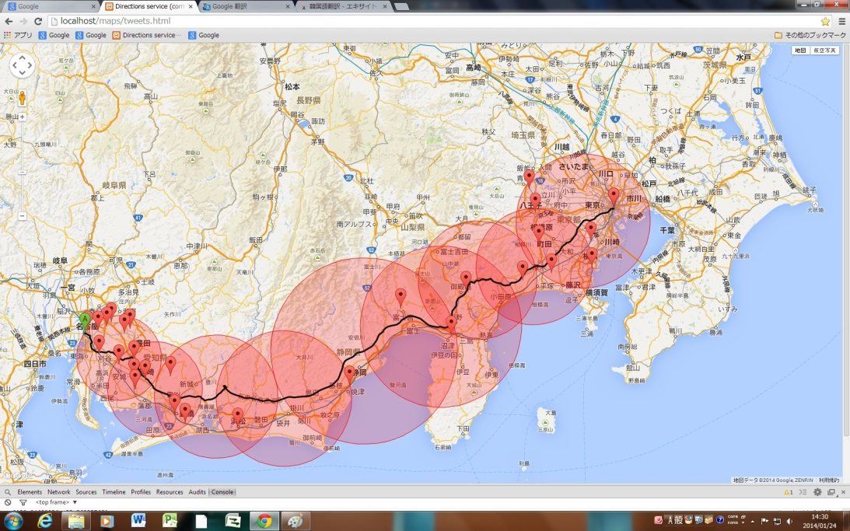

図 44　ツイート収集システム　全体

6.2　動作の検証結果

　Google MapsのディレクションサービスとTwitterの位置を指定して検索するサービスを組み合わせることは成功したと言える．本研究で作成したプログラムはドライブルートアシストのためのツイート収集システムのベースとなるプログラムでシステムのプロトタイプが完成したわけである．

　今後は実装への課題が残っている．

* 1分に一度更新（リアルタイム）
* 周辺ツイートのキーワードによる検索（事故・渋滞・交通取り締まり）
* Tweetの重複
* ルートの読みあげ

リアルタイムに対応するためには，常に更新してしまうとTweetの収集上限がTwitterのAPI利用制限に引っかかってしまう恐れがあるので，Tweetの検索を１分間隔で繰り返すことによりリアルタイムに表示できる．

周辺ツイートのキーワードによる検索は，位置を指定して検索のプログラムに，キーワードによる検索を追加するだけでTweetを絞り込むことができるようになる．

Tweetの重複やルートの読み上げは現段階では調査しておらず今後の研究課題である．

しかしプログラム作成段階においての最低限コンセプト「実際に目的に沿って動作が確認できるAPI」はアイデアの実現が出来たと思われる.

7.　結論

運転支援システムの調査でわかったことは，システムの低価格化が進み急速に新型車への運転支援システムが搭載されていること，特に高級車だけのモノだったのが大衆車から軽自動車まで幅広く搭載されている．

しかし，システムの複雑化による人間側の認識不足による事故やリコールにまで発展してしまった事故が起こるなど，機械に完全は無いという事故が顕著に現れるようになってきたのである．運転支援システムに人間側が過信し依存していることが原因だと思う．

既存の運転支援システムを活用した，自動運転への研究が世界中の自動車メーカーで盛んに行われ始めた．2020年を目処に自動運転自動車を開発していることが発表され世間を賑わしている．また自動車という概念が大きく変わってきていることだとわかった．

携帯電話や家電のように，ハイテク化が進み，誰の手でも簡単に操作することができるようになった．その反面，自動車内部のCPUにアクセスができ，簡単にハッキングができるなど新たな問題が生じている．

今までの，自動車業界とは無縁のGoogleやAppleなどが本格的に参入し，各自動車メーカーと提携していることがわかった．携帯電話と連携してナビゲーションから通話，メール，天気予報など運転中に操作ができるようになるシステムを開発している．

運転支援システムへの関心が高まり，数年後には具体的な自動運転が開始しようとしている．しかし，既存の自動車には簡単に運転支援システムは搭載できない．そこで既存の自動車にも搭載できるシステムを提案した．Google MapsのディレクションサービスとTwitterの位置を指定して検索するサービスを組み合わせることによって，収集するツイートの対象を，自動車が通行する経路上のみに制限するシステムを開発し，その動作を確認した．

ドライバーにとって渋滞などの交通障害は避けて走りたいものである．それらの情報が分かることはドライバーにとって有用である．またドライバー自身もツイートすることにより，他のドライバーにも経路上の状況が確認できるようになり．情報の共有が進み運転が楽しくなることや社会全体の渋滞などの交通障害の緩和が期待できる．

参考文献

[1] 纐纈敏也.“9割のドライバーが運転支援システムに期待”. レスポンス. 2013‐2‐25. http://response.jp/article/2013/02/25/192137.html. (参照2013-9-1）

[2] 杉本貴司.“日産,自動運転車20年までに発売　試作車公開”. 日本経済新聞. 2013-8-28. http://www.nikkei.com/article/DGXNASGM28014_Y3A820C1MM0000. （参照2013-9-1）

[3] “レーンキーピングアシスト”.トヨタ. http://www.toyota.co.jp/jpn/tech/safety/technology/technology_file/active/lka.html. (参照2013-9-9)

[4] “インテリジェントクルーズコントロール”. 日産. http://www.nissan-global.com/JP/TECHNOLOGY/OVERVIEW/icc.html. (参照2013-9-9)

[5] “アイサイト”. スバル. http://www.subaru.jp/eyesight/digest. (2013-9-9)

[6] “スマートアシスト”. ダイハツ. http://sumaashi.jp/. (2013-9-9)

[7]“レーダークルーズコントロール”. トヨタ. http://www.toyota.co.jp/jpn/tech/safety/technology/technology_file/active/radar.html. （参照2013-9-9）

[8] “運用方針”. 国土交通省. . www.mlit.go.jp/common/000140673.pdf‎. (参照2013-9-10)

[9] “レーンデパーチャープリベンション”.日産. http://www.nissan-global.com/JP/TECHNOLOGY/OVERVIEW/ldp.html. (参照2013-9-10)

[10] 佐々木千之. “203X年のトラックは自動運転が主流に!? 「世界トップレベル」の技術に迫る”モノイスト. 2013-2-25. http://monoist.atmarkit.co.jp/mn/articles/1303/25/news023. （参照2013-9-15）

[11] “vics-dsss”. 一般財団法人道路交通情報通信システムセンター. http://www.vics.or.jp/service/dsss.html. (参照2013-9-15)

[12] “safety-map”. ホンダ. http://www.honda.co.jp/safetymap. (参照2013-9-25)

[13] “サイバーナビ”. Pioneer. http://pioneer.jp/carrozzeria/cybernavi/. (参照2013-9-25)

[14] “渋滞ナビ”.Google. https://play.google.com/store/apps/details?id=jp.co.kenmiya.TJamInfo. (参照2013-10-4)

[15] “NAVITIMEドライブサポーター-渋滞考慮のカーナビ”. Google. https://play.google.com/store/apps/details?id=com.navitime.local.navitimedrive. (参照2013-10-4)

[16]”交通違反撲滅委員会”. Google. https://play.google.com/store/apps/details?id=jp.xii.h_and_web.android.drivemaster_free. (参照2013-10-4)

[17] “カルー(CaroO) フリードライビングレコーダー”. Google. https://play.google.com/store/apps/details?id=com.pokevian.skids. (参照2013-10-4)

[18] “スマ保『運転力』診断”.Google. https://play.google.com/store/apps/details?id=com.msins.android.untenryoku. (参照2013.10-4)

[19] “Safety Sight-接近アラート＆ドライブレコーダー”.Google. https://play.google.com/store/apps/details?id=jp.co.sompo_japan.safetysight. (参照2013-10-4)

[20] “Augmented Driving” Google. https://itunes.apple.com/jp/app/augmented-driving/id366841514?mt=8&ign-mpt=uo%3D4. (参照2013-10-4)

[21] “自動ブレーキ事故、運転ミスか　速度超過で作動せず？”. http://www.asahi.com/articl (参照2013.11-10)

[22] “自動車の『自動ブレーキシステム』で誤作動”. http://www.yomiuri.co.jp/national/news/20130628-OYT1T01570.htm (参照2014.1-5)

[23] “日産-スカイライン”. http://www2.nissan.co.jp/SKYLINE/eco_safety.html (参照2014.1-5)

[24] “自動車ハッキングが今ヤバい”. http://www.ekodevadesign.net/2013/08/21/%E8%87%AA%E5%8B%95%E8%BB%8A%E3%83%8F%E3%83%83%E3%82%AD%E3%83%B3%E3%82%B0%E3%81%8C%E4%BB%8A%E3%83%A4%E3%83%90%E3%81%84%EF%BC%81%E3%80%80%E5%AE%9F%E9%A8%93%E5%8B%95%E7%94%BB%E3%81%82%E3%82%8A%E3%80%82/（参照　2014.1-6)

[25] “メルセデス・ベンツが全長約100kmの市街地ルートで自動運転に成功！”. カーセンサー. 2013-9-30. http://www.carsensor.net/contents/news/_23312.html (参照2014.1-5)

[26] “自動運転はいよいよ公道実験の段階へ”. http://www.carsensor.net/contents/news/_24073.html (参照2014.1-6)

[27] “IOS in the car”. https://www.apple.com/jp/ios/whats-new/ (参照2014.1-15)

[28] “Google、ホンダやGMらとAndroidベースのアライアンス「OAA」を立ち上げ”. http://www.itmedia.co.jp/news/articles/1401/06/news112.html (参照2014.1-15)

[29] “NVIDIAが「Tegra」の車載展開を加速、自動運転や「iOS in the Car」もカバー”. http://monoist.atmarkit.co.jp/mn/articles/1307/31/news023.html (参照2014.1-15)

[30] “Geochirp”. http://www.geochirp.com/ (参照2014.1-17)

[31] “ちずツイ”. http://chizutwi.napzak.com/ (参照2014.1-17)

[32]“TwitterMap”. http://www.demap.info/twittermap/ (参照2014.1-17)

[33] “Mapion”. http://internet.watch.impress.co.jp/docs/news/20100519_367956.html (参照2014.1-17)